

UNIVERSITAS DIPONEGORO

STUDI KOMPARASI TUNING PID PADA LOOP LEVEL CONTROL 91LIC538 SISTEM AMINE CIRCULATION DI UNIT 91 KILANG SRU PT PERTAMINA PATRA NIAGA RU IV CILACAP

LAPORAN KERJA PRAKTIK
PT PERTAMINA PATRA NIAGA RU IV CILACAP

BAGASKARA
21060123140165

PROGRAM STUDI S1 TEKNIK ELEKTRO
FAKULTAS TEKNIK
UNIVERSITAS DIPONEGORO
TAHUN 2026


UNIVERSITAS DIPONEGORO

STUDI KOMPARASI TUNING PID PADA LOOP LEVEL CONTROL 91LIC538 SISTEM AMINE CIRCULATION DI UNIT 91 KILANG SRU PT PERTAMINA PATRA NIAGA RU IV CILACAP

LAPORAN KERJA PRAKTIK
PT PERTAMINA PATRA NIAGA RU IV CILACAP

BAGASKARA
21060123140165

PROGRAM STUDI S1 TEKNIK ELEKTRO
FAKULTAS TEKNIK
UNIVERSITAS DIPONEGORO
TAHUN 2026

LEMBAR PENGESAHAN

LAPORAN KERJA PRAKTIK
PT PERTAMINA PATRA NIAGA RU IV CILACAP

Dengan judul:
STUDI KOMPARASI TUNING PID PADA LOOP LEVEL CONTROL 91LIC538 SISTEM AMINE CIRCULATION DI UNIT 91 KILANG SRU PT PERTAMINA PATRA NIAGA RU IV CILACAP

Disusun Oleh:
Bagaskara
21060123140165

Universitas Diponegoro Semarang
1 Januari 2026 s/d 28 Februari 2026

Telah diperiksa dan disetujui pada tanggal:
………………….

Mengetahui,

Ketua Departemen Teknik Elektro  Universitas Diponegoro  Ir. Aghus Sofwan, S.T., M.T., Ph.D, IPU  NIP. 197302041997021001 | Dosen Pembimbing  Kerja Praktik  Prof. Dr. Wahyudi S.T., M.T.  NIP. 196906121994031001

LEMBAR PENGESAHAN

LAPORAN KERJA PRAKTIK
PT PERTAMINA PATRA NIAGA RU IV CILACAP

Dengan judul:
STUDI KOMPARASI TUNING PID PADA LOOP LEVEL CONTROL 91LIC538 SISTEM AMINE CIRCULATION DI UNIT 91 KILANG SRU PT PERTAMINA PATRA NIAGA RU IV CILACAP

Disusun Oleh:
Bagaskara
21060123140165

Universitas Diponegoro Semarang
1 Januari 2026 s/d 28 Februari 2026

Telah diperiksa dan disetujui pada tanggal:
………………….

Mengetahui:
PT PERTAMINA PATRA NIAGA RU IV CILACAP

Pjs Lead of EIIE  PT Pertamina Patra Niaga RU IV Cilacap  Hangga Adi Sasongko  Nopek. 747530 | Pembimbing Lapangan  Kerja Praktik  Gitfirul Aziz Widiyanto  Nopek. 39022037

KATA PENGANTAR

Segala puji dan syukur ke hadirat Tuhan Yang Maha Esa karena berkat rahmat dan hidayah-Nya penulis dapat menyelesaikan laporan kerja praktik di PT Pertamina Patra Niaga RU IV Cilacap yang berjudul “Studi Komparasi Tuning PID Pada Loop Level Control 91LIC538 Sistem Amine Circulation Di Unit 91 Kilang SRU PT Pertamina Patra Niaga RU IV Cilacap” dengan baik.
Tujuan dari penyusunan laporan kerja praktik ini untuk memenuhi persyaratan dan ketentuan dalam mengikuti kegiatan akademis di Program Studi Teknik Elektro Fakultas Teknik Universitas Diponegoro. Selama melakukan kerja praktik di PT Pertamina Patra Niaga RU IV Cilacap, penulis mendapatkan banyak ilmu dan pengalaman baru di dunia industri migas serta tambahan pengetahuan praktis yang didapatkan di luar materi perkuliahan. Sesuai dengan tujuannya, selama kerja praktik mahasiswa diharapkan mampu menerapkan dan memahami hal-hal teknis di bidang kelistrikan, instrumentasi, dan sistem kendali.
Penulis berterima kasih kepada seluruh pihak terkait yang turut serta dalam pelaksanaan kerja praktik ini sehingga dapat berjalan dengan baik, penulis ingin menyampaikan terima kasih khususnya kepada:
- Allah SWT, Tuhan Yang Maha Esa atas rahmat dan karunia-Nya.
- Bapak, Ibu, dan keluarga penulis yang senantiasa mendukung dan mendoakan demi kelancaran pelaksanaan kerja praktik ini.
- Mas Gitfirul Aziz Widiyanto selaku pembimbing lapangan yang telah meluangkan waktu untuk membagikan ilmu, pengalaman, dan membimbing penulis secara langsung di lapangan.
- Seluruh staff, engineer, dan teknisi di lingkungan PT Pertamina Patra Niaga RU IV Cilacap yang telah ramah menerima dan memberikan pelajaran yang sangat berharga mengenai operasional industri.
- Prof. Dr. Wahyudi, S.T., M.T. selaku dosen pembimbing kerja praktik yang telah memberikan arahan, bimbingan, dan evaluasi selama penyusunan laporan ini.
- Bapak Aghus Sofwan, S.T., M.T., Ph.D. selaku Ketua Departemen Teknik Elektro Universitas Diponegoro.
- Bapak Munawar Agus Riyadi, S.T., M.T., Ph.D. selaku Ketua Program Studi Sarjana Teknik Elektro Universitas Diponegoro.
- Seluruh teman-teman seperjuangan Kerja Praktik yang telah saling membantu, bertukar pikiran, dan belajar bersama selama masa magang.
- Serta pihak-pihak lainnya yang tidak dapat penulis sebutkan satu per satu.
Penulis menyadari masih banyak kekurangan dalam penyusunan laporan kerja praktik ini sehingga jauh dari kata sempurna, maka dibutuhkan perbaikan dan penyesuaian lebih lanjut. Untuk itu penulis mengharapkan kritik atau saran yang membangun dalam penyempurnaan laporan. Semoga laporan kerja praktik ini dapat memberikan manfaat bagi penulis secara pribadi maupun bagi pembaca.

Semarang, 26 Februari 2026

Penulis

DAFTAR ISI

LEMBAR PENGESAHAN ii
KATA PENGANTAR iv
DAFTAR ISI vi
DAFTAR GAMBAR ix
DAFTAR TABEL x
ABSTRAK xi
ABSTRACT xii
BAB I PENDAHULUAN 1
1.1 Latar Belakang 1
1.2 Tujuan Kerja Praktik 2
1.2.1 Tujuan Umum 2
1.2.2 Tujuan Khusus 2
1.3 Rumusan Masalah 3
1.4 Ruang Lingkup Masalah 3
1.5 Batasan Masalah 4
1.6 Tempat dan Waktu Pelaksanaan 4
1.7 Metode Pengumpulan Data 4
1.7.1 Studi Literatur 4
1.7.2 Observasi Lapangan 5
1.7.3 Wawancara 5
1.7.4 Dokumentasi dan Data Historian 5
1.8 Sistematika Penulisan 5
BAB II TINJAUAN UMUM PERUSAHAAN 8
2.1 Latar Belakang dan Profil Perusahaan 8
2.1.1 Profil PT Pertamina 8
2.1.2 Profil PT Pertamina Patra Niaga RU IV Cilacap 8
2.2 Sejarah Perusahaan 9
2.2.1 Sejarah PT Pertamina (Persero) 9
2.2.2 Sejarah PT Pertamina Patra Niaga RU IV Cilacap 10
2.2.3 Sejarah dan Tahapan Pengembangan RU IV Cilacap 11
2.3 Identitas Perusahaan 13
2.3.1 Logo Perusahaan 13
2.3.2 Visi, Misi, dan Tata Nilai 14
2.4 Lokasi dan Tata Letak Perusahaan 15
2.4.1 Lokasi Geografis 15
2.4.2 Tata Letak Perusahaan 16
2.5 Produk dan Proses Bisnis 17
2.5.1 Produk BBM 18
2.5.2 Produk Non-BBM & Petrokimia 19
2.6 Aspek HSSE (Health, Safety, Security, & Environment) 20
2.6.1 Kebijakan K3 20
2.7.2 Alat Pelindung Diri (APD) 21
BAB III LANDASAN TEORI 23
3.1 Karakteristik Pengendalian Level pada DCS 23
3.1.1 Peran DCS dan Data Historian dalam Control Loop 23
3.1.2 Karakteristik Integrating Process pada Pengendalian Level 26
3.2 Kontrol Proportional Integral Derivative (PID) pada DCS Honeywell 27
3.2.1 Karakteristik Aksi Kontrol dan Struktur PID 27
3.2.2 Fitur Proteksi Controller 28
3.3 Identifikasi Sistem dan Pemodelan 29
3.3.1 Model First Order Plus Dead Time (FOPDT) sebagai Model Proses Level 29
3.3.2 Pre processing Data Historian 30
3.3.3 Prinsip Validasi Model 32
3.4 Tuning PID dan Kriteria Kinerja 33
3.4.1 Metode Tuning PID berbasis Process Reaction Curve (Ziegler Nichols) 33
3.4.2 Parameter Kinerja 34
BAB IV PEMBAHASAN 36
4.1 Tinjauan Control Loop 91LIC538 pada Unit SRU 36
4.1.1 Deskripsi Unit Sulfur Recovery Unit (SRU), Sistem Amine Circulation, dan Fungsi Control Loop 91LIC538 36
4.1.2 Deskripsi dan Konfigurasi Loop 91LIC538 37
4.1.3 Field Instrument dan Final Control Element 38
4.2 Analisis Kinerja Existing berdasarkan Data Historian 39
4.2.1 Akuisisi Data dan Pemilihan Event Window 40
4.2.2 Analisis Respons Existing dan Rekapitulasi Metrik Kinerja 41
4.3 Identifikasi Model Proses (FOPDT) untuk Loop 91LIC538 45
4.3.1 Estimasi parameter $Kp$, $τ$, dan $θ$ 46
4.3.2 Validasi Model terhadap Data Historian 46
4.4 Perhitungan Tuning PID dan Simulasi Komparatif 50
4.4.1 Perhitungan Tuning Metode Ziegler Nichols 51
4.4.2 Simulasi Existing vs Tuning 53
4.4.3 Komparasi Metrik Kinerja dan Control Effort 57
4.5 Keterbatasan Studi dan Rekomendasi 60
4.5.1 Keterbatasan Studi 60
BAB V PENUTUP 62
5.1 Kesimpulan 62
5.2 Saran 63
DAFTAR PUSTAKA 65
LAMPIRAN 67

DAFTAR GAMBAR

Gambar 2.1 Logo PT Pertamina (Persero) 13
Gambar 2.2 Logo PT Pertamina Patra Niaga 14
Gambar 2.3 Peta Lokasi PT Pertamina Patra Niaga RU IV Cilacap 16
Gambar 3.1 Posisi DCS, HMI, dan historian dalam sistem otomasi 26
Gambar 4.1 Tren SP dan PV Loop 91LIC538 42
Gambar 4.2 Overlay PV aktual dan PV hasil simulasi model FOPDT pada event window 02:28–03:28. 47
Gambar 4.3 Error validasi pada event window 02:28–03:28. 48
Gambar 4.4 Respons ΔPV terhadap step SP pada rentang 0–7200 s untuk pengendali existing (PI) dan tuning (ZN PID) 54
Gambar 4.5 Zoom respon ΔPV terhadap step SP pada rentang 0–60 s. 55
Gambar 4.6 Respons ΔOP terhadap step SP pada rentang 0–7200 s untuk pengendali existing (PI) dan usulan (ZN PID) 56
Gambar 4.7 Zoom respons ΔOP terhadap step SP pada rentang 0–60 s. 56

DAFTAR TABEL

Tabel 2.1 Pembagian Luas Area PT Pertamina Patra Niaga RU IV Cilacap 16
Tabel 4.1 Cuplikan data event window 44
Tabel 4.2 Rekapitulasi metrik kinerja existing 44
Tabel 4.3 Hasil validasi kuantitatif 48
Tabel 4.4 Ringkasan parameter kontrol existing dan tuning 52
Tabel 4.5 Ringkasan metrik simulasi uji step SP 57
Tabel 4.6 Komparasi metrik kinerja dan control effort 58

ABSTRAK

Sistem level control berperan penting dalam menjaga kestabilan operasi dan mencegah kondisi tidak aman akibat perubahan laju fluida. Laporan kerja praktik ini membahas studi komparasi tuning PID pada loop level control 91LIC538 sistem Amine Circulation di Unit 91 Kilang SRU PT Pertamina Patra Niaga RU IV Cilacap menggunakan data historian DCS Honeywell. Analisis dilakukan pada event window 28 Januari 2026 pukul 02:28–03:28 dengan data utama SP, PV, dan OP. Tahapan studi meliputi evaluasi kinerja kontroler existing berdasarkan data historian, identifikasi model proses menggunakan pendekatan First Order Plus Dead Time (FOPDT), perhitungan parameter kontroler hasil tuning menggunakan metode Ziegler Nichols process reaction curve, serta simulasi komparatif di MATLAB menggunakan uji step setpoint sebesar 1%. Hasil identifikasi menghasilkan parameter model Kp 0,468, τ 26,20 s, dan θ mendekati 0 s dengan validasi RMSE 0,72% dan R² 0,79. Kontroler existing di DCS merupakan PI dengan Kc 2,00 dan Ti 5 menit, sedangkan hasil tuning Ziegler Nichols menghasilkan PID dengan Kc 13,44, Ti 10 s, dan Td 2,5 s. Simulasi menunjukkan tuning Ziegler Nichols mempercepat respons dengan rise time 6,15 s dan settling time 32,26 s dibanding existing dengan rise time 993,90 s dan settling time 1973,44 s, serta menurunkan indeks error dengan IAE 4,55 %·s dan ISE 1,91 %²·s dibanding existing dengan IAE 320,51 %·s dan ISE 89,55 %²·s. Namun demikian, tuning Ziegler Nichols meningkatkan control effort dengan ΔOP maksimum 13,78% dan TVOP 11,99, serta menimbulkan overshoot 8,82%. Dengan demikian, tuning Ziegler Nichols memberikan peningkatan signifikan pada setpoint tracking, namun perlu pertimbangan detuning dan pembatasan output sebelum implementasi lapangan.

Kata Kunci: PID, 91LIC538, Amine Circulation, FOPDT, Ziegler Nichols, MATLAB, Control Effort.

ABSTRACT

Level control loops play an important role in maintaining process stability and preventing unsafe operating conditions caused by inlet and outlet flow variations. This internship report presents a comparative study of PID tuning for the 91LIC538 level control loop in the Amine Circulation system at Unit 91 SRU Refinery of PT Pertamina Patra Niaga RU IV Cilacap using Honeywell DCS historian data. The analysis was performed on the event window of January 28, 2026, 02:28–03:28 using SP, PV, and OP signals. The study includes performance evaluation of the existing controller from historian data, process model identification using a First Order Plus Dead Time (FOPDT) approach, controller parameter calculation using the Ziegler Nichols process reaction curve method, and comparative MATLAB simulation using a 1% setpoint step test. The identified model parameters are Kp 0.468, τ 26.20 s, and θ approximately 0 s, with validation results RMSE 0.72% and R² 0.79. The existing DCS controller is a PI controller with Kc 2.00 and Ti 5 min, while Ziegler–Nichols tuning yields a PID controller with Kc 13.44, Ti 10 s, and Td 2.5 s. Simulation results show that Ziegler Nichols tuning improves tracking speed with rise time 6.15 s and settling time 32.26 s compared to the existing controller with rise time 993.90 s and settling time 1973.44 s, and reduces error indices with IAE 4.55 %·s and ISE 1.91 %²·s compared to the existing controller with IAE 320.51 %·s and ISE 89.55 %²·s. However, Ziegler Nichols tuning increases control effort with maximum ΔOP 13.78% and TVOP 11.99 and introduces an overshoot of 8.82%. Therefore, Ziegler Nichols tuning provides a significant improvement in setpoint tracking, but further refinement such as detuning and output limiting is recommended prior to field implementation.

Keywords: PID, 91LIC538, Amine circulation, FOPDT, Ziegler Nichols, MATLAB simulation, Control Effort.

BAB I
PENDAHULUAN

Latar Belakang
Industri pengolahan minyak dan gas membutuhkan sistem kendali proses yang andal untuk menjaga keselamatan, stabilitas operasi, dan kualitas produk. Pada unit pemrosesan gas asam seperti Sulfur Recovery Unit (SRU), kestabilan operasi sangat dipengaruhi oleh kemampuan unit pendukung dalam mengendalikan variabel proses penting, salah satunya adalah sistem Amine Circulation. Sistem ini berfungsi menyerap komponen gas asam dari aliran gas sehingga beban SRU dapat dikendalikan dan operasi unit tetap berada pada batas aman serta efisien.
Dalam sistem Amine Circulation, pengendalian level pada peralatan kunci menjadi aspek krusial karena level yang tidak stabil dapat menyebabkan gangguan operasional seperti flooding, pump cavitation, ketidakstabilan aliran, hingga potensi trip pada peralatan. Oleh karena itu, loop level control harus mampu menjaga nilai proses tetap pada setpoint yang ditentukan meskipun terjadi gangguan proses, misalnya fluktuasi laju alir, perubahan beban unit, atau perubahan kondisi operasi.
Salah satu loop level control yang diamati pada kerja praktik ini adalah 91LIC538, yang beroperasi pada sistem Amine Circulation di Unit 91 Kilang SRU PT Pertamina Patra Niaga RU IV Cilacap. Loop ini dikendalikan menggunakan pengendali PID yang terkonfigurasi pada DCS Honeywell Experion PKS. Dalam praktik operasi, parameter tuning yang kurang tepat dapat menyebabkan respons loop terlalu lambat, berosilasi, atau menghasilkan keluaran pengendali yang terlalu agresif sehingga membebani aktuator. Kondisi tersebut berdampak pada kualitas kontrol, efisiensi operasional, serta potensi peningkatan frekuensi perawatan pada final control element.
Seiring berkembangnya pendekatan analisis kontrol berbasis data, pemanfaatan data historian DCS menjadi metode yang efektif untuk mengevaluasi performa kontroler existing dan menyusun perbaikan tuning berdasarkan perilaku proses aktual. Melalui data SP, PV, dan OP, kinerja loop dapat dianalisis menggunakan metrik error, kestabilan PV terhadap SP, serta aktivitas output kontrol. Selain itu, data tersebut dapat dimanfaatkan untuk melakukan identifikasi model proses menggunakan pendekatan First Order Plus Dead Time (FOPDT) sehingga perhitungan tuning dapat dilakukan secara terstruktur menggunakan metode standar seperti Ziegler Nichols process reaction curve.
Berdasarkan kebutuhan tersebut, kerja praktik ini menyusun studi komparasi antara tuning existing pada DCS dengan tuning hasil perhitungan untuk memperoleh gambaran kuantitatif perbedaan kinerja, baik dari sisi respons transien, indeks error, maupun control effort. Studi ini kemudian dilengkapi dengan simulasi komparatif menggunakan MATLAB melalui uji step setpoint agar perbandingan dilakukan pada kondisi uji yang sama dan mudah dievaluasi.
Dengan demikian, kerja praktik ini mengambil judul “Studi Komparasi Tuning PID Pada Loop Level Control 91LIC538 Sistem Amine Circulation Di Unit 91 Kilang SRU PT Pertamina Patra Niaga RU IV Cilacap.”

Tujuan Kerja Praktik

Tujuan Umum
- Memenuhi SKS pada mata kuliah Kerja Praktik.
- Memperdalam teori yang dipelajari selama kuliah dengan pengaplikasiannya di lapangan.
- Membuka wawasan mahasiswa agar dapat terus berinovasi selama melaksanakan kerja praktik.
- Wadah untuk memperoleh ilmu, pengalaman, dan pengetahuan baru di dunia kerja yang tidak didapatkan di bangku kuliah.
- Mampu beradaptasi dengan lingkungan kerja sesungguhnya dengan tanggung jawab yang lebih tinggi.

Tujuan Khusus
- Mengkaji konfigurasi dan cara kerja loop level control 91LIC538 pada sistem Amine Circulation di Unit 91 Kilang SRU.
- Menganalisis kinerja kontroler existing berdasarkan data historian DCS Honeywell menggunakan variabel SP, PV, dan OP.
- Mengidentifikasi model proses loop 91LIC538 menggunakan pendekatan FOPDT berdasarkan data historian.
- Menghitung parameter tuning kontroler berdasarkan metode Ziegler Nichols process reaction curve sebagai alternatif tuning.
- Melakukan simulasi komparatif di MATLAB menggunakan uji step setpoint untuk membandingkan performa existing dan hasil tuning.
- Menyusun rekomendasi teknis terkait tuning kontroler yang lebih sesuai berdasarkan trade off antara kualitas tracking dan control effort.

Rumusan Masalah
Berdasarkan uraian pada latar belakang, ruang lingkup, serta batasan masalah, maka permasalahan yang akan dikaji dalam laporan kerja praktik ini dapat dirumuskan sebagai berikut:
- Bagaimana konfigurasi loop level control 91LIC538 pada sistem Amine Circulation di Unit 91 Kilang SRU PT Pertamina Patra Niaga RU IV Cilacap?
- Bagaimana kinerja kontroler existing pada loop 91LIC538 berdasarkan data historian DCS pada window analisis yang dipilih?
- Bagaimana parameter model proses FOPDT yang diperoleh dari data historian untuk loop 91LIC538?
- Bagaimana hasil perhitungan tuning menggunakan metode Ziegler Nichols process reaction curve untuk loop tersebut?
- Bagaimana perbandingan performa kontroler existing dan hasil tuning melalui simulasi MATLAB uji step setpoint berdasarkan metrik transien, indeks error, dan control effort?

Ruang Lingkup Masalah
Ruang lingkup laporan kerja praktik ini berfokus pada studi komparasi tuning kontrol pada satu loop, yaitu 91LIC538 pada sistem Amine Circulation di Unit 91 Kilang SRU PT Pertamina Patra Niaga RU IV Cilacap. Pembahasan meliputi evaluasi performa kontroler existing menggunakan data historian DCS, identifikasi model proses FOPDT, perhitungan tuning alternatif menggunakan Ziegler Nichols, serta simulasi komparatif di MATLAB menggunakan uji step setpoint.

Batasan Masalah
Pembahasan pada laporan kerja praktik ini dibatasi pada studi komparasi tuning kontrol pada satu loop, yaitu loop level control 91LIC538 pada sistem Amine Circulation di Unit 91 Kilang SRU PT Pertamina Patra Niaga RU IV Cilacap. Data utama yang digunakan adalah data historian DCS Honeywell berupa SP, PV, dan OP, dengan event window analisis kinerja existing pada 28 Januari 2026 pukul 02:28–03:28. Identifikasi model proses dilakukan menggunakan pendekatan First Order Plus Dead Time (FOPDT) sebagai representasi dinamika dominan orde 1 pada rentang operasi yang dianalisis, sedangkan perhitungan parameter tuning alternatif menggunakan metode Ziegler Nichols process reaction curve. Simulasi komparatif dilakukan di MATLAB melalui uji step setpoint untuk membandingkan performa kontroler existing dan kontroler hasil perhitungan pada kondisi uji yang sama, tanpa memasukkan pengaruh nonlinieritas valve secara rinci, seperti stiction, deadband, maupun dinamika orde lebih tinggi dan logika interlock/override yang mungkin ada pada sistem operasi aktual. Laporan ini juga tidak membahas aspek desain mekanik peralatan, perhitungan hidraulik detail, maupun kajian menyeluruh unit SRU di luar konteks keterkaitan loop 91LIC538 terhadap kestabilan operasi Amine Circulation.

Tempat dan Waktu Pelaksanaan
Waktu dan tempat pelaksanaan Kerja Praktik adalah sebagai berikut :
Tempat : PT Pertamina Patra Niaga RU IV Cilacap
Unit : Unit 91 Kilang SRU
Waktu : 1 Januari 2026 s/d 28 Februari 2026

Metode Pengumpulan Data

Studi Literatur
Pengumpulan data dilakukan dengan mempelajari buku, jurnal, standar teknis, dan dokumentasi yang relevan mengenai kontrol PID, identifikasi model FOPDT, metode tuning Ziegler Nichols, evaluasi kinerja loop kontrol, serta referensi umum terkait sistem amine dan operasi unit gas treating/SRU.

Observasi Lapangan
Observasi dilakukan untuk memahami konteks proses dan posisi loop 91LIC538 pada sistem Amine Circulation, termasuk pemahaman alur proses berdasarkan P&ID, fungsi instrumen lapangan, serta keterkaitan loop terhadap operasi unit.

Wawancara
Wawancara dilakukan dengan pembimbing lapangan/operator/instrument engineer untuk memperoleh informasi terkait tujuan pengendalian loop 91LIC538, kebiasaan operasi, kondisi umum loop, serta pertimbangan tuning dan batasan implementasi di lapangan.

Dokumentasi dan Data Historian
Data utama diperoleh dari historian DCS Honeywell dalam bentuk data tren SP, PV, dan OP. Dokumen pendukung berupa P&ID Unit 91 dan datasheet instrumen digunakan untuk melengkapi penjelasan konfigurasi loop dan perangkat terkait.

Sistematika Penulisan
Laporan kerja praktik dengan judul “Studi Komparasi Tuning PID Pada Loop Level Control 91LIC538 Sistem Amine Circulation Di Unit 91 Kilang SRU PT Pertamina Patra Niaga RU IV Cilacap” ini disusun menggunakan sistematika sebagai berikut :

BAB I PENDAHULUAN
Bab ini memuat latar belakang, tujuan kerja praktik, rumusan masalah, ruang lingkup dan batasan masalah, tempat dan waktu pelaksanaan, metode pengumpulan data, serta sistematika penulisan laporan.

BAB II PROFIL PERUSAHAAN
Bab ini membahas profil singkat perusahaan dan gambaran umum PT Pertamina Patra Niaga RU IV Cilacap, termasuk ringkasan unit kerja/area yang menjadi lokasi pelaksanaan kerja praktik serta aktivitas utama yang berkaitan dengan operasional kilang.

BAB III LANDASAN TEORI
Bab ini berisi landasan teori yang digunakan dalam penyusunan laporan, meliputi konsep sistem kendali proses, pengendali PID (PI/PID), variabel SP,PV, dan OP, konsep error serta indeks kinerja, konsep identifikasi model proses dengan pendekatan First Order Plus Dead Time (FOPDT), metode tuning Ziegler Nichols process reaction curve, serta dasar simulasi sistem kontrol menggunakan MATLAB.

BAB IV HASIL DAN PEMBAHASAN
Bab ini memuat pembahasan utama studi, meliputi tinjauan sistem dan fungsi loop 91LIC538 pada Amine Circulation di Unit 91 SRU, konfigurasi loop dan instrumen terkait, analisis kinerja kontroler existing berdasarkan data historian DCS, identifikasi dan validasi model proses FOPDT, perhitungan parameter kontroler hasil tuning, serta simulasi komparatif existing versus hasil tuning menggunakan uji step setpoint di MATLAB. Bab ini juga menyajikan komparasi metrik kinerja dan control effort sebagai dasar evaluasi dan pembahasan trade off.

BAB V PENUTUP
Bab ini berisi kesimpulan dan saran yang diperoleh dari seluruh rangkaian analisis dan simulasi, serta rekomendasi umum sebagai tindak lanjut terkait tuning kontrol pada loop 91LIC538.

DAFTAR PUSTAKA
Bagian ini memuat daftar referensi yang digunakan dalam penyusunan laporan, meliputi buku, jurnal, standar, dan dokumentasi teknis terkait sistem kontrol, tuning PID, identifikasi model, serta simulasi MATLAB.
LAMPIRAN
Bagian ini memuat dokumen pendukung seperti cuplikan data historian, tabel perhitungan, parameter model dan tuning, cuplikan konfigurasi loop di DCS, serta program/scrip MATLAB yang digunakan untuk simulasi.

BAB II
TINJAUAN UMUM PERUSAHAAN

Latar Belakang dan Profil Perusahaan

Profil PT Pertamina
PT Pertamina (Persero) merupakan Badan Usaha Milik Negara (BUMN) yang bergerak di bidang energi dan menjalankan pengelolaan bisnis secara terintegrasi dari sektor hulu hingga hilir, meliputi kegiatan eksplorasi dan produksi migas, pengolahan (refinery), logistik dan distribusi energi, niaga, gas, serta pengembangan energi baru dan terbarukan. Dalam perkembangannya, Pertamina menjalankan transformasi organisasi menjadi holding energi dengan membentuk struktur pengelolaan portofolio dan sinergi bisnis di seluruh grup usaha, percepatan pengembangan bisnis baru, serta pelaksanaan program-program strategis nasional. Transformasi tersebut mendorong perubahan tata kelola operasional, di mana aktivitas bisnis yang sebelumnya terpusat di induk kemudian dikelola melalui entitas anak perusahaan/subholding agar lebih fokus, lincah, dan kompetitif, sekaligus memperkuat operational excellence serta fleksibilitas kemitraan dan pendanaan investasi. Restrukturisasi ini juga terus berlanjut mengikuti dinamika bisnis, termasuk penataan dan integrasi entitas pada segmen hilir. Sejak 1 Februari 2026 Pertamina melakukan penggabungan bisnis hilir dengan menjadikan PT Pertamina Patra Niaga sebagai entitas penerima merger, serta mengintegrasikan PT Kilang Pertamina Internasional dan segmen bisnis hilir PT Pertamina International Shipping ke dalam Subholding Downstream, sehingga pengelolaan aktivitas hilir berada dalam satu payung tata kelola yang lebih terpadu.

Profil PT Pertamina Patra Niaga RU IV Cilacap
PT Pertamina Patra Niaga RU IV Cilacap merupakan unit operasi strategis Pertamina Group di Cilacap, Jawa Tengah, yang menjalankan fungsi utama pengolahan minyak mentah beserta fasilitas pendukung penerimaan, penyimpanan, dan penyaluran produk. Sejak integrasi bisnis hilir Pertamina efektif 1 Februari 2026, pengelolaan hilir termasuk pengolahan, logistik, dan niaga berada dalam satu payung Subholding Downstream dengan PT Pertamina Patra Niaga sebagai entitas penerima penggabungan, sehingga unit RU IV Cilacap kini menggunakan nomenklatur PT Pertamina Patra Niaga RU IV Cilacap pada dokumen resmi operasional/pengadaan.
Secara administratif, fasilitas RU IV Cilacap berlokasi di Jl. MT Haryono No. 77, Lomanis, Cilacap, Jawa Tengah. Area operasional RU IV Cilacap secara umum terbagi menjadi dua lokasi utama, yaitu area kilang (refinery area) sebagai pusat unit proses dan utilitas, serta Area 70 yang berfungsi sebagai area pertangkian/offsite dan fasilitas penerimaan minyak mentah termasuk fasilitas kelautan, total luas kawasan operasionalnya banyak dirujuk sekitar 526,71 hektare. Pada Area 70 terdapat fasilitas penerimaan melalui dermaga/kelautan termasuk Single Point Mooring (SPM) yang menjadi bagian penting rantai pasok crude ke kilang
Dari sisi kapasitas dan kompleksitas, RU IV Cilacap dikenal sebagai unit pengolahan terbesar dengan kapasitas sekitar 348.000 barrel per hari dan tingkat kompleksitas kilang tinggi. Kilang ini mengoperasikan berbagai unit proses utama antara lain kelompok Fuel Oil Complex/FOC, Lube Oil Complex/LOC, unit petrokimia aromatik, serta unit konversi lanjut seperti RFCC, dan peningkatan kualitas produk melalui program Langit Biru/KLBC-PLBC untuk menghasilkan produk BBM, avtur, petrokimia, serta produk non-BBM bernilai tambah. RU IV Cilacap juga dikenal sebagai salah satu fasilitas yang memproduksi aspal dan base oil, serta berperan penting dalam pemenuhan kebutuhan energi khususnya di Pulau Jawa, distribusi produk didukung jaringan penyaluran, termasuk rujukan jalur pipa Maos–Yogyakarta dan Cilacap–Padalarang.

Sejarah Perusahaan

2.2.1 Sejarah PT Pertamina (Persero)
Sejarah Pertamina berawal dari upaya Pemerintah Republik Indonesia dalam menata pengelolaan aset minyak dan gas bumi (migas) nasional pasca-kemerdekaan. Salah satu tonggak penting sejarah ini adalah perubahan nama PT Perusahaan Minyak Nasional (Permina) pada tanggal 10 Desember 1957, yang kemudian diperingati sebagai hari lahir Pertamina.
Pada tanggal 20 Agustus 1968, pemerintah mengeluarkan kebijakan untuk menggabungkan PN Permina (yang bergerak di bidang produksi) dan PN Pertamin (yang bergerak di bidang pemasaran) menjadi satu entitas bernama PN Pertambangan Minyak dan Gas Bumi (Pertamina). Penggabungan ini bertujuan untuk mengonsolidasikan sumber daya agar pengelolaan migas nasional menjadi lebih terintegrasi.
Penguatan mandat Pertamina sebagai perusahaan negara diperjelas melalui UU No. 8 Tahun 1971 yang menempatkan Pertamina sebagai satu-satunya BUMN yang menjalankan pengusahaan migas, termasuk penyediaan kebutuhan BBM dan gas bagi seluruh wilayah Indonesia. Seiring dengan dinamika regulasi dan berlakunya UU No. 22 Tahun 2001 tentang Minyak dan Gas Bumi, status kelembagaan Pertamina bertransformasi menjadi Perseroan Terbatas. Pada tanggal 17 September 2003, Pertamina resmi berubah status menjadi PT Pertamina (Persero) berdasarkan PP No. 31 Tahun 2003.

2.2.2 Sejarah PT Pertamina Patra Niaga RU IV Cilacap
RU IV Cilacap merupakan unit pengolahan (kilang) yang dibangun untuk memperkuat pasokan energi nasional, terutama untuk kebutuhan Pulau Jawa, sekaligus mendukung kemandirian energi melalui pengolahan minyak mentah menjadi BBM dan produk bernilai tambah. Cikal bakal RU IV dimulai dari pembangunan Kilang Minyak I pada tahun 1974 dan diresmikan beroperasi pada 24 Agustus 1976. Pada tahap awal, kilang ini memiliki kapasitas sekitar 100.000 barrel per hari dengan fasilitas utama meliputi Fuel Oil Complex (FOC) I, Lube Oil Complex (LOC) I, serta utilitas pendukung, yang dirancang mengolah minyak mentah dari Timur Tengah untuk menghasilkan BBM sekaligus produk non-BBM seperti lube oil base dan aspal.
Seiring meningkatnya kebutuhan energi dan penguatan kapabilitas proses, RU IV Cilacap berkembang melalui berbagai program peningkatan kapasitas dan kualitas. Salah satu tonggak penting adalah Debottlenecking Project dimulai sekitar pertengahan 1990-an yang meningkatkan kapasitas unit utama di antaranya kapasitas FOC I menjadi 118.000 barrel per hari serta pengembangan kualitas produk melalui program Kilang Langit Biru Cilacap (KLBC) yang memungkinkan produksi bensin berkualitas lebih tinggi. Dalam perkembangannya RU IV Cilacap dikenal sebagai kilang dengan kapasitas besar sekitar 348.000 barrel per hari serta portofolio produk yang lengkap.
Dari sisi tata kelola organisasi, selama bertahun-tahun RU IV Cilacap beroperasi sebagai salah satu unit pengolahan di bawah Pertamina. Dalam rangka restrukturisasi dan penguatan fokus bisnis pengolahan, Pertamina mendirikan PT Kilang Pertamina Internasional (KPI) pada 13 November 2017 sebagai entitas yang semula ditujukan untuk pengelolaan investasi/megaproyek pengolahan dan petrokimia. Selanjutnya, melalui restrukturisasi subholding Pertamina, KPI memperoleh mandat yang semakin luas; pasca penandatanganan dokumen legal end-state pada 1 September 2021, KPI dinyatakan mengelola sektor pengolahan dan petrokimia Pertamina di Indonesia, sehingga RU IV Cilacap berada dalam pengelolaan KPI pada periode tersebut.
Perkembangan terbaru terjadi pada fase integrasi bisnis hilir Pertamina. Pertamina resmi melakukan penggabungan PT Pertamina Patra Niaga (PPN), PT KPI, dan PT Pertamina International Shipping (PIS) ke dalam Subholding Downstream, dengan PPN sebagai entitas penerima merger, dan penggabungan ini efektif 1 Februari 2026. Sejalan dengan integrasi tersebut, identitas unit RU IV Cilacap pada dokumen formal kini menggunakan nomenklatur PT Pertamina Patra Niaga RU IV Cilacap, termasuk pada dokumen pengadaan yang secara eksplisit menyebut pendaftaran vendor pada KPI atau pada Pertamina Patra Niaga.

2.2.3 Sejarah dan Tahapan Pengembangan RU IV Cilacap
Pembangunan kilang di Cilacap dilaksanakan dengan tujuan strategis untuk memperkuat pasokan energi nasional, khususnya di Pulau Jawa, serta mengurangi ketergantungan impor BBM. Pengembangan RU IV Cilacap dilakukan secara bertahap mengikuti peningkatan kebutuhan energi dalam negeri. Berikut adalah tahapan sejarah pengembangan RU IV Cilacap:
- Tahap Kilang Minyak I (1974–1976)
Pembangunan Kilang Minyak I dimulai pada tahun 1974 dan resmi beroperasi pada 24 Agustus 1976 setelah diresmikan oleh Presiden Soeharto. Kilang ini dirancang untuk mengolah bahan baku minyak mentah dari Timur Tengah dengan kapasitas awal 100.000 barrel per hari. Fasilitas utama pada tahap ini meliputi Fuel Oil Complex (FOC) I untuk BBM dan Lube Oil Complex (LOC) I untuk bahan dasar pelumas.
- Tahap Kilang Minyak II (1981–1983)
Untuk merespons peningkatan kebutuhan BBM domestik yang pesat, dibangunlah Kilang Minyak II yang diresmikan pada 4 Agustus 1983. Kilang ini dirancang untuk mengolah campuran minyak mentah dengan kapasitas 200.000 barrel per hari.
- Tahap Kilang Paraxylene (1988–1990)
Melihat peluang pasar petrokimia yang besar, RU IV Cilacap melakukan ekspansi dengan membangun Kilang Paraxylene pada tahun 1988. Unit ini diresmikan pada 20 Desember 1990 dan memproduksi bahan baku petrokimia bernilai tinggi, yaitu Paraxylene dan Benzene.
- Tahap Debottlenecking Project (1995–1999)
Proyek Debottlenecking dilaksanakan untuk meningkatkan kapasitas unit-unit utama melalui optimalisasi teknis tanpa membangun kilang baru. Proyek ini berhasil meningkatkan kapasitas total kilang menjadi 348.000 barrel per hari, yang terdiri dari peningkatan kapasitas FOC I menjadi 118.000 bpd dan FOC II menjadi 230.000 bpd. Proyek ini diresmikan pada 7 Mei 1999.
- Tahap Sulfur Recovery Unit (SRU) (2002)
Guna memenuhi standar baku mutu emisi lingkungan dan mengurangi emisi gas buang (SOx), RU IV membangun unit Sulfur Recovery Unit (SRU). Proyek ini diselesaikan pada 27 Februari 2002, yang berfungsi memulihkan sulfur dari gas buang menjadi produk sulfur cair/padat yang bernilai ekonomis.
- Tahap Residual Fluid Catalytic Cracking (RFCC) (2011–2015)
Proyek RFCC bertujuan untuk mengolah residu menjadi produk bernilai tinggi seperti High Octane Mogas Component (HOMC) dan LPG. Unit dengan kapasitas 62.000 bpd ini mulai beroperasi pada tahun 2015 dan menjadi tonggak modernisasi kilang Cilacap dalam meningkatkan profitabilitas kilang.
- Tahap Proyek Langit Biru Cilacap (PLBC) (2015–2019)
Proyek Langit Biru Cilacap (PLBC) dilaksanakan untuk meningkatkan kualitas produk BBM agar setara dengan standar EURO IV. Proyek ini memungkinkan kilang Cilacap memproduksi Pertamax Turbo dan mengurangi impor komponen BBM oktan tinggi. PLBC selesai dan diresmikan secara operasional penuh pada tahun 2019.

Identitas Perusahaan

Logo Perusahaan
Logo yang digunakan oleh PT Pertamina (Persero) dan seluruh entitas anak usahanya, termasuk PT Pertamina Patra Niaga, memiliki bentuk dasar anak panah dengan tiga elemen berwarna yang membentuk huruf "P". Logo ini merepresentasikan semangat pergerakan yang progresif dan dinamis.

  - Logo PT Pertamina (Persero)
Logo Pertamina terdiri dari simbol grafis dan nama perusahaan, Makna warna pada logo Pertamina antara lain: biru melambangkan andal, dapat dipercaya, dan bertanggung jawab; hijau melambangkan sumber daya energi yang berwawasan lingkungan; dan merah melambangkan keuletan, ketegasan, serta keberanian dalam menghadapi berbagai kesulitan. Selain itu, bentuk simbol grafis menyerupai anak panah menggambarkan aspirasi untuk terus bergerak maju dan progresif, sekaligus mengisyaratkan huruf “P” sebagai huruf pertama dari Pertamina.


Gambar 2.1 Logo PT Pertamina (Persero)

  - Logo PT Pertamina Patra Niaga
Sebagai bagian Pertamina Group, Pertamina Patra Niaga menggunakan brandmark Pertamina yang dikombinasikan dengan identitas nama Pertamina Patra Niaga sebagai subholding Commercial & Trading.

Gambar 2.2 Logo PT Pertamina Patra Niaga

Visi, Misi, dan Tata Nilai
- Visi
“Sebagai Perusahaan Kilang Minyak dan Petrokimia Berkelas Dunia.”
- Misi
“Menjalankan bisnis Kilang Minyak dan Petrokimia secara Profesional dan berstandar Internasional dengan prinsip keekonomian yang kuat dan berwawasan lingkungan.”
- Tata Nilai
Tata nilai yang diterapkan KPI mengacu pada nilai utama BUMN AKHLAK, yaitu Amanah, Kompeten, Harmonis, Loyal, Adaptif, dan Kolaboratif.
- Amanah : Memegang teguh kepercayaan melalui pemenuhan komitmen, bertanggung jawab atas keputusan/tindakan, serta menjunjung etika dan moral dalam bekerja.
- Kompeten : Terus belajar dan meningkatkan kapabilitas, mendorong pembelajaran bagi rekan kerja, serta menyelesaikan pekerjaan dengan kualitas terbaik.
- Harmonis : Menghargai perbedaan, saling membantu, dan membangun lingkungan kerja yang kondusif.
- Loyal : Berdedikasi dan mengutamakan kepentingan bangsa dan negara, menjaga nama baik perusahaan/pekerja, patuh pada pimpinan sepanjang tidak bertentangan dengan hukum dan etika, serta berkontribusi melampaui harapan dan pantang menyerah menghadapi tantangan.
- Adaptif : Cepat menyesuaikan diri untuk perbaikan, melakukan peningkatan berkelanjutan mengikuti perkembangan teknologi, dan bertindak proaktif.
- Kolaboratif : Membuka ruang kontribusi berbagai pihak, bersikap terbuka untuk bekerja sama menghasilkan nilai tambah, dan mengoptimalkan pemanfaatan sumber daya untuk tujuan bersama.

Lokasi dan Tata Letak Perusahaan

Lokasi Geografis
Lokasi perusahaan merupakan salah satu faktor penting yang menentukan kelancaran operasi. Hal yang sama berlaku pada penentuan lokasi kilang, karena pemilihan lokasi akan berpengaruh terhadap aspek biaya operasi, ketersediaan sarana-prasarana, dukungan lingkungan, hingga efektivitas distribusi produk. RU IV Cilacap berlokasi di Jl. MT Haryono No. 77, Desa/Kelurahan Lomanis, Kecamatan Cilacap Tengah, Kabupaten Cilacap, Jawa Tengah.
Pemilihan Cilacap sebagai lokasi kilang didasarkan pada beberapa pertimbangan utama, yaitu:
- Studi kebutuhan BBM menunjukkan bahwa konsumsi energi terbesar di Indonesia terpusat di Pulau Jawa, sehingga lokasi kilang di Jawa bagian selatan sangat strategis untuk efisiensi distribusi.
- Cilacap memiliki pelabuhan alami yang ideal karena perairannya cukup dalam dan tenang. Hal ini disebabkan adanya Pulau Nusakambangan yang berfungsi sebagai pelindung alami (natural breakwater) dari gelombang Samudera Hindia, sehingga memungkinkan kapal tanker berkapasitas besar untuk bersandar dengan aman.
- Tersedianya jaringan infrastruktur pipa distribusi yang terintegrasi, yaitu jalur pipa Maos–Yogyakarta dan Cilacap–Padalarang, yang memudahkan penyaluran BBM ke depot-depot pemasaran.
- Wilayah Cilacap dan sekitarnya telah direncanakan oleh pemerintah sebagai pusat pengembangan produksi industri untuk wilayah Jawa bagian selatan.
Untuk memperjelas letak geografis perusahaan, berikut disajikan peta lokasi PT Pertamina Patra Niaga RU IV Cilacap:
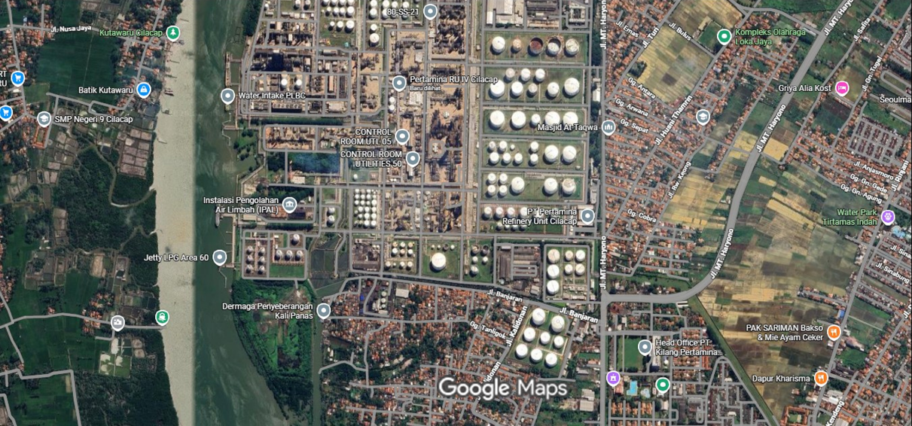
Gambar 2.3 Peta Lokasi PT Pertamina Patra Niaga RU IV Cilacap

Tata Letak Perusahaan
Secara geografis, area operasional PT Pertamina Patra Niaga RU IV Cilacap terbagi menjadi dua lokasi utama, yaitu Area Kilang (Refinery Area) yang berfungsi sebagai pusat proses pengolahan, dan Area 70 yang berfungsi sebagai terminal pertangkian bahan baku dan pelabuhan.
Total luas area yang digunakan oleh PT KPI Unit Cilacap adalah sekitar 526,71 hektare. Tata letak fasilitas ini mencakup area proses produksi, jalur pipa, fasilitas perumahan, rumah sakit, hingga sarana olahraga. Rincian pembagian penggunaan lahan dapat dilihat pada Tabel 2.1 berikut:
Tabel 2.1 Pembagian Luas Area PT Pertamina Patra Niaga RU IV Cilacap
No | Area | Luas Area (Ha)
1 | Kilang & Kantor | 226.39 Ha
2 | Jalur Pipa | 12.77 Ha
3 | Terminal Minyak/Pelsus | 50.97 Ha
4 | Perumahan/Mess | 100.80 Ha
5 | Rumah Sakit | 10.27 Ha
6 | Sarana Olahraga/Rekreasi | 69.71 Ha

Produk dan Proses Bisnis
PT Pertamina Patra Niaga RU IV Cilacap menjalankan bisnis utama pengolahan minyak mentah dan kondensat menjadi produk-produk bernilai tambah, yang meliputi bahan bakar minyak (BBM), non-BBM, dan petrokimia. Rantai proses bisnis di RU IV Cilacap berlangsung secara terintegrasi, dimulai dari manajemen bahan baku hingga distribusi produk akhir.
Secara garis besar, alur proses bisnis pengolahan di RU IV Cilacap dapat diuraikan sebagai berikut:
- Penerimaan dan Penimbunan Bahan Baku
Tahap ini merupakan awal dari rangkaian proses produksi, di mana minyak mentah yang berasal dari domestik maupun impor diterima melalui fasilitas dermaga dan Single Point Mooring (SPM) di area kelautan. Minyak mentah tersebut kemudian dialirkan dan ditampung dalam tangki-tangki penyimpanan di area Offsite (Area 70) untuk diendapkan (settling) guna memisahkan kotoran dan air, serta disiapkan spesifikasinya sebelum dialirkan ke unit proses.
- Pengolahan di Unit Proses
Setelah melalui tahap penimbunan, bahan baku dipompa ke kilang untuk diolah di berbagai unit utama. Proses pengolahan ini melibatkan unit Fuel Oil Complex (FOC) I dan II untuk memproduksi BBM, serta Lube Oil Complex (LOC) I, II, dan III untuk memproduksi bahan dasar pelumas. Selain itu, terdapat unit konversi lanjut seperti Residual Fluid Catalytic Cracking (RFCC), Kilang Paraxylene, dan Proyek Langit Biru Cilacap (PLBC) yang berfungsi mengolah produk setengah jadi menjadi produk bernilai ekonomi tinggi.
- Pencampuran dan Penyimpanan Produk
Produk-produk yang keluar dari unit proses umumnya masih berupa komponen setengah jadi. Oleh karena itu, dilakukan proses pencampuran sesuai formulasi tertentu untuk mencapai spesifikasi kualitas produk akhir yang ditetapkan. Produk yang telah memenuhi standar kualitas kemudian disimpan di tangki produk sebelum disalurkan.
- Distribusi dan Pemasaran
Tahap akhir adalah penyaluran produk ke konsumen atau terminal transit. Produk BBM sebagian besar didistribusikan melalui jaringan pipa menuju Terminal BBM di Bandung dan Yogyakarta untuk memenuhi kebutuhan vital di Pulau Jawa. Sementara itu, produk non-BBM dan petrokimia sebagian besar didistribusikan menggunakan kapal tanker melalui dermaga untuk pasar domestik maupun ekspor, serta sebagian kecil menggunakan armada truk tangki dan kereta api untuk jangkauan distribusi lokal.

Produk BBM
Produk Bahan Bakar Minyak (BBM) merupakan produk utama yang dihasilkan oleh RU IV Cilacap untuk memenuhi kebutuhan sektor transportasi, industri, dan penerbangan. Produk-produk ini diproduksi terutama di unit Fuel Oil Complex (FOC) I dan II, serta ditingkatkan kualitasnya melalui unit RFCC dan PLBC. Kategori produk BBM yang dihasilkan meliputi:
- Avtur (Aviation Turbine Fuel) : Bahan bakar untuk pesawat terbang bermesin turbin. RU IV Cilacap merupakan pemasok avtur untuk bandara-bandara utama di Jawa.
- Gasoline /Bensin : Meliputi produk bahan bakar mesin bensin dengan berbagai nilai oktan seperti Pertalite RON 90, Pertamax RON 92, dan Pertamax Turbo RON 98. Peningkatan produksi bensin beroktan tinggi didukung oleh operasional unit PLBC.
- Gasoil (Diesel) : Meliputi bahan bakar untuk mesin diesel putaran tinggi dan industri, seperti Solar/Biosolar, Dexlite, dan Pertamina Dex.
- Industrial Fuel Oil /Minyak Bakar : Bahan bakar residu yang digunakan untuk pembakaran langsung pada mesin-mesin industri besar dan pembangkit listrik.

2.5.2 Produk Non-BBM & Petrokimia
Selain BBM, RU IV Cilacap memiliki keunggulan kompetitif sebagai kilang dengan konfigurasi terlengkap yang mampu memproduksi berbagai produk non-BBM dan petrokimia. Beberapa produk dalam kategori ini merupakan produk eksklusif yang hanya diproduksi di Kilang Cilacap.
- Produk Non BBM /Non-Fuel
Produk non-BBM dihasilkan terutama dari unit Lube Oil Complex (LOC) dan unit pendukung lainnya. Produk-produk ini meliputi:
- LPG /Liquefied Petroleum Gas : Gas hidrokarbon yang digunakan sebagai bahan bakar rumah tangga dan industri.
- Lube Base Oil /LBO : Bahan dasar minyak pelumas yang diproduksi melalui unit LOC I, II, dan III. Terdapat beberapa jenis LBO berdasarkan viskositasnya, yaitu HVI-60, HVI-95, dan HVI-160S. Produk ini digunakan sebagai bahan baku utama pembuatan oli mesin dan pelumas industri.
- Aspal/Asphalt : RU IV Cilacap memproduksi aspal jenis penetrasi 60/70 yang digunakan secara luas untuk pembangunan infrastruktur jalan raya dan landasan pacu bandara.
- Minarex : Processing oil yang digunakan sebagai bahan pelunak dalam industri karet, ban kendaraan, dan tinta cetak.
- Slack Wax : Produk sampingan berupa lilin yang digunakan sebagai bahan baku dalam industri kosmetik, semir, dan lilin batik.
- LSWR/Low Sulphur Waxy Residue: Residu lilin rendah sulfur yang dapat diolah lanjut atau digunakan sebagai bahan bakar khusus.

- Produk Petrokimia
RU IV Cilacap juga menghasilkan produk petrokimia bernilai tinggi yang menjadi bahan baku bagi industri hilir:
- Paraxylene : Dihasilkan dari Kilang Paraxylene/Naphtha Hydrotreating, digunakan sebagai bahan baku utama pembuatan serat sintetis (poliester) untuk industri tekstil.
- Benzene : Produk aromatik yang digunakan sebagai bahan baku industri plastik, nilon, dan karet sintetis.
- Propylene : Produk olefin yang dihasilkan dari unit RFCC, digunakan sebagai bahan baku pembuatan polipropilena (plastik).
- Sulfur : Dihasilkan dari Sulfur Recovery Unit (SRU) berbentuk cair atau padat, digunakan untuk industri pupuk dan farmasi.

Aspek HSSE (Health, Safety, Security, & Environment)

Kebijakan K3
- Prinsip dasar dan komitmen K3
Kebijakan K3 di lingkungan Pertamina menekankan bahwa keselamatan adalah prioritas utama yang harus diterapkan oleh seluruh pekerja dan pihak terkait melalui kepatuhan pada regulasi, standar, dan prosedur, pengendalian risiko, serta penguatan kompetensi. Dalam dokumen kebijakan HSSE di lingkungan Pertamina, komitmen tersebut dijalankan antara lain melalui pengendalian risiko, penerapan Corporate Life Saving Rules (CLSR), SUPREME, kesiapan Emergency Response Plan, serta sistem keselamatan kontraktor (CSMS).

- Safety Golden Rules
Pertamina menetapkan HSSE Golden Rules sebagai pedoman perilaku dasar dalam bekerja, yaitu: Patuh, Intervensi, dan Peduli. Makna penerapannya dalam aktivitas kilang dapat dijabarkan sebagai berikut:
- Patuh : bekerja sesuai kebijakan, SOP, izin kerja, standar keselamatan proses, serta menggunakan APD yang dipersyaratkan.
- Intervensi : berani menghentikan/menegur/melaporkan tindakan atau kondisi tidak aman (unsafe act/unsafe condition) untuk mencegah insiden.
- Peduli : menjaga keselamatan diri dan orang lain, termasuk memastikan rekan kerja bekerja aman, dan memperhatikan dampak pekerjaan terhadap lingkungan sekitar.

- Sistem dan program pendukung implementasi K3 di KPI
Untuk menerapkan Golden Rules secara konsisten menjalankan program dan sistem HSSE korporasi, di antaranya:
- SUPREME (Sustainability Pertamina Expectation for HSSE Management Excellent) sebagai sistem manajemen HSSE yang dikembangkan Pertamina; pelaksanaannya dilakukan di seluruh unit operasi pengolahan melalui tahapan sosialisasi, pelatihan, pelatihan auditor, workshop audit, pelaksanaan audit, hingga pengumuman hasil audit.
- Integrated Control of Work (ICoW) melalui SIKA/Sistem Izin Kerja Aman (online), penempatan Safety Inspector, serta aplikasi pemantauan pekerjaan (mis. WIPPS) dengan fokus elemen CLSR.
- Pelatihan & sertifikasi HSSE (mis. Ahli K3, scaffolding, first aider, advanced fire fighting, accident investigation, gas tester training, gas safety inspector, dll.) sebagai penguatan kompetensi untuk memastikan pekerjaan berisiko tinggi dikendalikan oleh personel kompeten.
- Penerapan sertifikasi sistem (contoh yang dicantumkan pada laporan tahunan KPI: ISO 45001, ISO 14001, SMK3, dll.) pada unit operasi/unit proyek sebagai penguatan tata kelola keselamatan, kesehatan kerja, dan lingkungan.

- Peran fungsi HSSE/HSE di RU IV Cilacap
Di tingkat unit, HSSE/HSE menjalankan peran operasional seperti: fungsi penasihat pencegahan kecelakaan/kebakaran/pencemaran, pelaksanaan penanggulangan, pembinaan aspek HSE kepada pekerja dan mitra kerja, serta memastikan kesiapsiagaan fasilitas dan personel. Dalam pembagian fungsinya, salah satu contoh adalah adanya fungsi Fire and Insurance serta fungsi Safety.

2.6.2 Alat Pelindung Diri (APD)
- Baju kerja (wearpack/cover all) untuk melindungi tubuh saat melaksanakan pekerjaan.
- Helm safety untuk melindungi kepala pekerja saat bekerja di lapangan.
- Sarung tangan berfungsi untuk melindungi tangan dari pekerjaan yang mengharuskan pekerja menggunakannya.
- Sepatu safety digunakan untuk melindungi bagian kaki para karyawan dari benda tajam serta runtuhan yang dapat menimpa kaki para karyawan.
- Kaca mata berfungsi sebagai perlindungan area mata pekerja khusus pada saat pengelasan, pemotongan serta beberapa pekerjaan yang menghasilkan percikan atau serbuk.

BAB III
LANDASAN TEORI

Karakteristik Pengendalian Level pada DCS
Level control merupakan salah satu fungsi pengendalian yang diterapkan pada industri proses. Variabel level digunakan untuk menjaga keseimbangan fluida pada peralatan proses seperti drum, tank, atau separator. Level control yang baik diperlukan untuk mencegah kondisi operasi melewati batas aman. Kondisi level terlalu tinggi dapat menimbulkan risiko overflow dan gangguan operasi, sedangkan kondisi level terlalu rendah dapat mengganggu aliran, menurunkan kinerja peralatan, serta berpotensi menimbulkan masalah pada pompa akibat kekurangan cairan.
Pada proses industri, pengendalian level umumnya dijalankan oleh Basic Process Control System (BPCS) menggunakan Distributed Control System (DCS). DCS menyediakan fitur akuisisi data dari instrumen lapangan, algoritma pengendalian, pengiriman sinyal keluaran ke elemen kontrol akhir, serta tampilan pengoperasian bagi operator melalui HMI. Selain fungsi operasi, DCS juga terintegrasi dengan historian server yang menyimpan data proses berbasis waktu sehingga perilaku proses dan kinerja pengendalian dapat ditinjau kembali.
Karakteristik level control memiliki perbedaan dibanding pengendalian variabel lain seperti flow dan pressure. Pada banyak aplikasi, level control menunjukkan sifat integrating process, yaitu level akan cenderung terus naik atau turun selama terdapat ketidakseimbangan antara laju alir masuk dan laju alir keluar. Sifat ini menyebabkan respon level cenderung lebih lambat dan memerlukan pengaturan parameter pengendali yang stabil agar tidak menimbulkan osilasi maupun perubahan keluaran pengendali yang berlebihan.

3.1.1 Peran DCS dan Data Historian dalam Control Loop
DCS merupakan sistem pengendalian yang digunakan untuk menjalankan pengendalian proses secara terus menerus melalui control loop yang terintegrasi. Pada control loop tertutup, DCS menerima nilai pengukuran variabel proses (PV), membandingkannya dengan nilai target (SP), kemudian menghasilkan sinyal keluaran pengendali (OP/MV) untuk mengatur elemen kontrol akhir agar PV bergerak menuju SP. Selain itu, DCS menyediakan fasilitas pemantauan dan pengoperasian loop melalui HMI, serta pencatatan data proses melalui historian server.
- Struktur control loop dan komponen utamanya
Satu control loop umumnya terdiri atas instrumen pengukuran, controller, elemen kontrol akhir, dan proses yang dikendalikan. Variabel utama pada control loop adalah PV, SP, dan OP/MV. PV merupakan nilai aktual variabel proses yang diukur oleh instrumen lapangan. SP merupakan nilai acuan yang ditetapkan operator melalui HMI atau berasal dari kontrol lain. OP/MV merupakan keluaran controller yang digunakan untuk menggerakkan elemen kontrol akhir sehingga proses berubah dan PV dapat kembali menuju SP. Skema alur sinyal SP, PV, dan OP serta titik pencatatan data menuju historian.

- Peran instrumen lapangan transmitter dan final control element
Kinerja control loop tidak hanya dipengaruhi oleh algoritma kontrol pada DCS, tetapi juga dipengaruhi oleh instrumen lapangan. Pada sisi pengukuran, sensor mendeteksi besaran fisik proses dan transmitter mengubah hasil pengukuran menjadi sinyal agar dapat dibaca oleh sistem kontrol. Stabilitas dan akurasi transmitter memengaruhi kualitas PV yang diterima controller. Apabila PV mengandung noise atau drift, aksi controller dapat menjadi tidak stabil sehingga OP berubah.
Pada sisi aktuasi, elemen kontrol akhir menerima OP/MV dan melakukan aksi untuk memanipulasi proses. Pada pengendalian level, elemen kontrol akhir umumnya berupa control valve yang mengatur laju alir masuk atau keluar tangki. Karakteristik elemen kontrol akhir dapat memengaruhi respon loop karena perubahan OP tidak selalu berbanding lurus dengan perubahan kondisi proses.
Berdasarkan P&ID dan datasheet pada loop yang dibahas, pengukuran level dilakukan oleh level transmitter 91-LT-538, sedangkan aksi pengendalian dilakukan melalui control valve 91-LV-538. Sinyal keluaran DCS berupa arus 4–20 mA dikonversi oleh transduser I/P 91-LY-538 menjadi sinyal pneumatik untuk menggerakkan aktuator valve. Dengan demikian, hubungan fisik PV dan OP pada loop 91LIC538 adalah PV berasal dari LT-538, sedangkan OP dari DCS menggerakkan LY-538 dan selanjutnya mengatur LV-538.

- Peran HMI dan operator dalam pengoperasian loop
HMI menyediakan tampilan loop yang memuat PV, SP, dan OP secara real time. Operator dapat melakukan perubahan SP, mengubah mode operasi loop AUTO atau MANUAL, serta memantau kondisi loop saat terjadi gangguan proses. Pada mode MANUAL, OP ditentukan operator, sedangkan pada mode AUTO OP ditentukan oleh pengendali PID. Perpindahan mode MANUAL ke AUTO atau sebaliknya dilakukan dengan mempertimbangkan kestabilan proses. Pada DCS tersedia fungsi bumpless transfer untuk meminimalkan perubahan OP yang mendadak ketika terjadi perpindahan mode.

- Data historian sebagai sumber analisis respon dan kinerja loop
Historian server menyimpan data proses berbasis waktu dari DCS. Data historian dapat ditinjau kembali melalui fitur trending. Dalam analisis control loop, data yang paling relevan adalah SP, PV, dan OP. SP menunjukkan perubahan target yang harus diikuti loop, PV menunjukkan respon aktual terhadap perubahan SP maupun gangguan, dan OP menunjukkan besarnya aksi pengendali dalam mengoreksi penyimpangan. Ketersediaan data SP, PV, dan OP memungkinkan analisis setpoint tracking dan disturbance rejection, perhitungan metrik kinerja, serta pemilihan event window yang representatif untuk kebutuhan pemodelan.

- Posisi DCS dan historian dalam sistem otomasi
Secara fungsional, DCS menjalankan pengendalian proses pada level operasi, sedangkan historian berperan pada pengelolaan data operasi. Keterkaitan instrumen lapangan, controller DCS, HMI, dan historian ditunjukkan pada Gambar 3.1 dibawah ini.

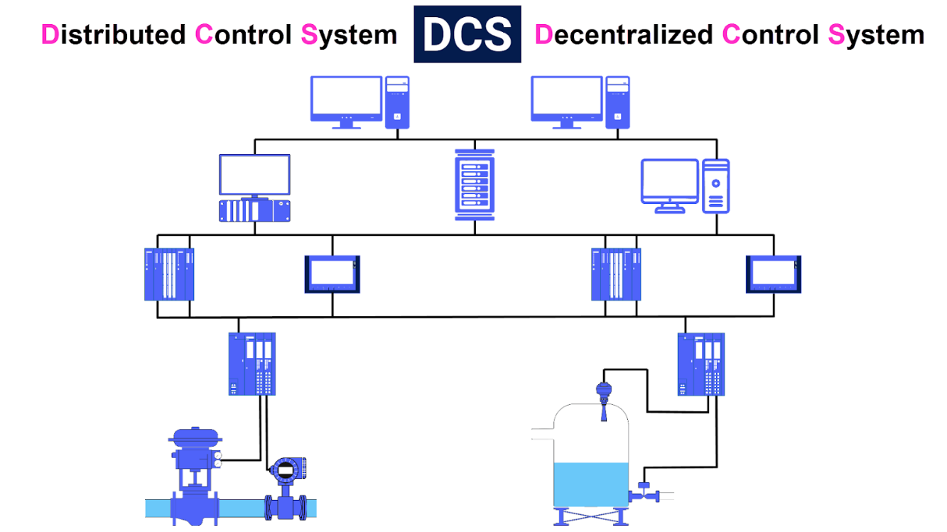
Gambar 3.1 Posisi DCS, HMI, dan historian dalam sistem otomasi

Berdasarkan Gambar 3.1, data dari instrumen lapangan dibaca oleh controller DCS, ditampilkan pada HMI untuk kebutuhan operasi, dan dicatat ke historian untuk kebutuhan analisis. Data historian selanjutnya digunakan untuk evaluasi respon proses, penyusunan model, serta kegiatan simulasi dan pelaporan.

3.1.2 Karakteristik Integrating Process pada Pengendalian Level
Pengendalian level pada tangki proses menunjukkan perilaku yang berbeda dibanding pengendalian flow dan pressure. Level berkaitan langsung dengan fluida, sehingga perubahan level ditentukan oleh selisih laju alir masuk dan laju alir keluar. Perilaku ini dikenal sebagai integrating process, yaitu level dapat terus naik atau turun selama ketidakseimbangan aliran masih terjadi.
Perubahan level ini dapat dijelaskan melalui neraca volume. Untuk tangki dengan luas penampang efektif $A$, hubungan sederhana perubahan level terhadap waktu dinyatakan sebagai:
$$A\frac{dh\left(t\right)}{dt}=q_{in}\left(t\right)-q_{out}\left(t\right)$$
Jika $q_{in}\left(t\right)=q_{out}\left(t\right)$, maka $\frac{dh\left(t\right)}{dt}=0$ sehingga level cenderung konstan. Jika terdapat selisih aliran yang bertahan, level akan berubah bertahap terhadap waktu. Kondisi ini sering terlihat sebagai respon ramp pada kurva level ketika terjadi perubahan aliran yang konstan.
Perilaku integrating process menimbulkan dampak pada sistem kontrol. kontrol level pada praktiknya berfokus pada pemulihan keseimbangan aliran agar level tidak mengalami drift berkepanjangan. Selain itu, karena respon level cenderung bertahap, parameter tuning yang terlalu agresif dapat memicu osilasi dan menyebabkan perubahan OP yang berlebihan. Dampak tersebut juga berpengaruh pada analisis berbasis data historian karena pemilihan event window perlu memuat perubahan OP dan respons PV yang cukup jelas agar identifikasi parameter dapat dilakukan dengan representatif.

Kontrol Proportional Integral Derivative (PID) pada DCS Honeywell
Kontrol Proportional Integral Derivative (PID) merupakan algoritma pengendalian umpan balik yang umum digunakan pada industri proses. PID digunakan untuk menjaga process variable (PV) mengikuti set point (SP) dengan cara mengatur keluaran pengendali, yaitu output controller (OP/MV). Pada sistem DCS, pengendali PID diimplementasikan sebagai blok fungsi pada controller dan dieksekusi secara periodik sesuai periode eksekusi kontrol yang ditetapkan.
Pada praktik industri, pengendali PID pada DCS dilengkapi fitur untuk menjaga kestabilan operasi dan membatasi keluaran sesuai kemampuan elemen kontrol akhir. Fitur yang paling relevan untuk analisis berbasis data historian adalah output limit dan anti reset windup karena keduanya memengaruhi pola OP dan respon PV.

Karakteristik Aksi Kontrol dan Struktur PID
kontrol PID bekerja berdasarkan error, yaitu selisih antara set point dan process variable, rumusnya:
$$e\left(t\right)=SP\left(t\right)-PV\left(t\right)$$
Keluaran kontrol $u\left(t\right)$ yang dinyatakan sebagai OP atau MV dibentuk dari tiga aksi kontrol, yaitu proporsional, integral, dan derivatif. Aksi proporsional menghasilkan keluaran yang sebanding dengan error, sehingga memberikan respon awal yang cepat ketika PV menyimpang dari SP. Secara matematis, aksi proporsional dinyatakan sebagai:
$$u_{P}\left(t\right)=K_{c} e\left(t\right)$$
Aksi integral mengakumulasi error terhadap waktu untuk menghilangkan offset yang tidak dapat dihilangkan oleh aksi proporsional saja. Aksi integral dinyatakan sebagai:
$$u_{I}\left(t\right)=K_{c}\frac{1}{T_{i}}\int_{0}^{t}{e\left(τ\right)} d$$
Nilai $T_{i}$ yang terlalu kecil membuat aksi integral bekerja sangat cepat dan dapat meningkatkan kecenderungan osilasi, terutama pada loop level. Aksi derivatif bereaksi terhadap laju perubahan error, sehingga dapat membantu peredaman overshoot pada kondisi tertentu. Aksi derivatif dinyatakan sebagai:
$$u_{D}\left(t\right)=K_{c} T_{d}\frac{de\left(t\right)}{dt}$$
Dalam praktik industri, aksi derivatif sensitif terhadap noise pada PV, sehingga penerapannya perlu pertimbangan dan pada beberapa loop level dapat dibatasi atau tidak digunakan. Dengan demikian, keluaran PID merupakan penjumlahan ketiga aksi tersebut:
$$u\left(t\right)=u_{P}\left(t\right)+u_{I}\left(t\right)+u_{D}\left(t\right)$$
Pada DCS Honeywell, parameter PID umumnya ditampilkan dalam bentuk gain dan konstanta waktu. Konstanta waktu dapat dinyatakan sebagai integral time dan derivative time, atau mengikuti format sistem seperti T1 untuk integral dan T2 untuk derivatif sesuai konfigurasi blok kontrol. Dalam laporan ini, istilah parameter disesuaikan dengan format yang ditampilkan pada sistem DCS agar konsisten saat membandingkan parameter PID existing dan parameter PID hasil tuning Ziegler Nichols.
Keterkaitan struktur PID dengan data historian dapat diamati melalui hubungan SP, PV, dan OP. Saat terjadi perubahan SP atau gangguan, PV menunjukkan respons aktual, sedangkan OP menunjukkan besarnya aksi koreksi pengendali. Hubungan ini digunakan pada Bab IV untuk analisis kinerja loop existing, identifikasi model proses, dan simulasi komparatif tuning.

Fitur Proteksi Controller
Pada sistem DCS, keluaran pengendali dibatasi agar sesuai dengan kemampuan elemen kontrol akhir dan untuk menjaga operasi tetap stabil. Output limit merupakan batas minimum dan maksimum OP. Ketika OP mencapai batas tersebut, controller berada pada kondisi saturasi sehingga OP tidak dapat berubah lagi walaupun error masih ada. Pada data historian, kondisi ini dapat dikenali saat OP bertahan pada nilai tertentu dalam periode waktu tertentu, dan PV cenderung lebih lambat kembali menuju SP karena kemampuan koreksi dibatasi.
Integral windup dapat terjadi ketika aksi integral tetap mengakumulasi error saat OP sedang dibatasi atau loop berada pada mode manual. Ketika pembatasan berakhir, akumulasi integral dapat menyebabkan perubahan OP yang tajam sehingga PV berpotensi overshoot atau berosilasi. Anti reset windup digunakan untuk mencegah akumulasi integral berlebih agar perubahan OP lebih terkendali. Pemahaman fitur ini diperlukan saat memilih event window dan saat membandingkan tuning, karena kinerja loop tidak hanya dilihat dari PV terhadap SP tetapi juga dari besarnya perubahan OP sebagai indikator control effort.

Identifikasi Sistem dan Pemodelan
Identifikasi sistem dan pemodelan dilakukan untuk memperoleh model matematis yang merepresentasikan hubungan antara OP sebagai sinyal manipulasi dan PV sebagai respon proses. Model ini digunakan sebagai dasar perhitungan parameter tuning serta sebagai model simulasi komparatif pada bab pembahasan. Karena data berasal dari historian, identifikasi dilakukan pada segmen data yang dipilih agar respon yang dianalisis representatif dan tidak didominasi saturasi OP atau perubahan mode yang tidak stabil.
Dalam laporan ini, model proses dipilih dalam bentuk First Order Plus Dead Time agar parameter proses yang dibutuhkan untuk metode Ziegler Nichols process reaction curve dapat diperoleh dan digunakan secara konsisten.

3.3.1 Model First Order Plus Dead Time (FOPDT) sebagai Model Proses Level
Struktur model proses yang digunakan adalah First Order Plus Dead Time:

$$G_{p}\left(s\right)=\frac{K_{p} e^{-θs}}{τs+1}$$
Parameter $K_{p}$ menyatakan proses gain, $τ$ menyatakan konstanta waktu, dan $θ$ menyatakan dead time. Pada loop level, perubahan OP memengaruhi laju alir melalui elemen kontrol akhir, kemudian perubahan laju alir tersebut memengaruhi perubahan level yang terukur sebagai PV. Dead time merepresentasikan jeda awal sebelum PV merespons perubahan OP, yang dapat dipengaruhi oleh respon elemen kontrol akhir, dinamika aliran, dan respon pengukuran.
Parameter $K_{p}$, $τ$, dan $θ$ diestimasi dari data historian pada event window yang dipilih. Proses gain dihitung dari perbandingan perubahan PV terhadap perubahan OP:
$$K_{p}=\frac{Δy}{Δu}$$
Dead time $θ$ ditentukan sebagai selang waktu sejak OP berubah hingga PV mulai menunjukkan perubahan yang konsisten. Konstanta waktu 𝜏 dapat ditentukan menggunakan metode 63,2 persen, yaitu dengan menentukan nilai:
$$y_{63.2}=y_{0}+0.632 \left(y_{∞}-y_{0}\right)$$
Setelah persamaan tersebut, dapat didefinisikan bahwa $y_{0}$ adalah nilai PV awal sebelum perubahan input, $y_{∞}$ adalah nilai PV saat mendekati steady state, dan $t_{63.2}$ adalah waktu ketika PV mencapai $y_{63.2}$. Jika waktu saat PV mencapai $y_{63.2}$ dinyatakan sebagai $t_{63.2}$, maka:
$$τ=t_{63.2}-θ$$
Setelah parameter model diperoleh, model FOPDT divalidasi dengan membandingkan respons model terhadap PV aktual pada rentang waktu analisis yang sama. Model yang telah memenuhi validasi digunakan sebagai dasar perhitungan tuning usulan metode Ziegler Nichols dan sebagai model simulasi komparatif pada Bab IV. Dengan demikian, model FOPDT pada laporan ini berfungsi sebagai penghubung antara data historian dan tahap perhitungan tuning serta simulasi komparatif pada bab pembahasan.

3.3.2 Pre processing Data Historian
Pre processing data operasional dilakukan untuk memastikan data historian yang digunakan pada analisis dan identifikasi model berada dalam kondisi konsisten, bersih, dan siap diolah. Data historian umumnya berupa deret waktu sehingga urutan waktu dan kelengkapan sampel menjadi faktor penting. Tahap ini diperlukan agar perhitungan parameter model, perhitungan metrik kinerja, dan simulasi pada Bab IV tidak dipengaruhi oleh kesalahan data seperti duplikasi waktu, data hilang, atau perubahan mode operasi yang tidak relevan.
Langkah awal pre processing adalah verifikasi struktur data, yaitu memastikan variabel yang digunakan tersedia dan konsisten, meliputi set point (SP), process variable (PV), dan output controller (OP) pada loop yang dianalisis. Setelah itu dilakukan pemeriksaan timestamp untuk memastikan urutan waktu meningkat secara benar. Pada beberapa ekspor historian, dapat muncul baris duplikasi timestamp atau pengulangan header sehingga perlu dihapus agar tidak mengganggu perhitungan.
Selanjutnya dilakukan pemeriksaan nilai yang tidak wajar, misalnya nilai kosong, nilai ekstrem akibat noise sesaat, atau lonjakan yang tidak merepresentasikan respons proses. Apabila terdapat data kosong atau interval data yang hilang, penanganannya ditentukan sesuai kebutuhan analisis. Untuk analisis respons dan identifikasi model, data yang hilang pada durasi singkat dapat ditangani dengan interpolasi sederhana atau penghapusan sampel, sedangkan kehilangan data yang panjang sebaiknya dihindari dengan memilih rentang waktu analisis yang lebih baik.
Tahap berikutnya adalah penyelarasan resolusi data. Data historian dapat memiliki interval sampling berbeda-beda atau tidak sepenuhnya seragam akibat mekanisme pencatatan berbasis perubahan nilai. Untuk memudahkan analisis, data dapat diresampling ke interval waktu tetap sesuai resolusi yang tersedia, sehingga proses identifikasi dan perhitungan metrik dilakukan pada basis waktu yang konsisten.
Pre processing juga mencakup pemilihan segmen data yang representatif untuk analisis, yaitu rentang waktu yang menunjukkan perubahan OP yang jelas dan respons PV yang teramati, serta berada pada kondisi operasi loop yang stabil. Segmen data yang didominasi oleh saturasi output, perpindahan mode manual auto yang sering, atau kondisi operasi tidak normal cenderung menghasilkan identifikasi model yang kurang representatif. Oleh karena itu, pemilihan event window dilakukan setelah data dibersihkan dan diselaraskan.
Hasil akhir dari pre processing adalah dataset yang telah siap digunakan untuk analisis kinerja loop existing, estimasi parameter model FOPDT, validasi model, serta simulasi komparatif tuning pada Bab IV.

3.3.3 Prinsip Validasi Model
Validasi model dilakukan untuk memastikan bahwa model proses yang diperoleh dari tahap identifikasi mampu merepresentasikan perilaku proses aktual secara memadai. Model yang tidak tervalidasi berisiko menghasilkan parameter tuning yang tidak sesuai karena model tersebut tidak menggambarkan respons PV terhadap perubahan OP sebagaimana yang terjadi pada operasi nyata. Oleh karena itu, sebelum model digunakan untuk perhitungan tuning dan simulasi komparatif, perlu dilakukan pengecekan kesesuaian model terhadap data historian.
Validasi dilakukan dengan membandingkan respon model dengan data aktual pada rentang waktu analisis yang sama. Langkahnya adalah menggunakan sinyal OP pada rentang tersebut sebagai masukan model, kemudian menghitung keluaran model berupa PV hasil simulasi. Selanjutnya, PV hasil simulasi dibandingkan dengan PV aktual dari historian. Kesesuaian dapat dinilai secara visual melalui grafik overlay PV aktual dan PV model, serta secara kuantitatif menggunakan ukuran error sederhana, seperti selisih rata-rata absolut atau rata-rata kuadrat error pada rentang analisis.
Pada validasi model FOPDT, kesesuaian yang diperhatikan mencakup dead time, bentuk respons eksponensial, serta kecenderungan PV menuju steady state pada rentang analisis. Pemilihan rentang validasi juga perlu menghindari kondisi yang tidak representatif, misalnya data yang didominasi saturasi output, perubahan mode loop yang sering, atau gangguan eksternal besar yang tidak ada pada variabel input model.
Apabila hasil validasi menunjukkan perbedaan yang signifikan, maka parameter model dapat disesuaikan kembali atau rentang data analisis dipilih ulang agar lebih representatif. Model yang telah memenuhi validasi kemudian digunakan sebagai dasar perhitungan tuning PID dan sebagai model simulasi untuk komparasi kinerja pada Bab IV.

Tuning PID dan Kriteria Kinerja
Tuning PID adalah proses penentuan nilai parameter pengendali agar respons loop memenuhi kebutuhan operasi. Parameter yang dipilih harus menghasilkan respons PV yang stabil terhadap perubahan set point maupun gangguan proses, sekaligus menjaga perubahan OP tetap wajar sesuai kemampuan elemen kontrol akhir. Pada kerja praktik ini, perhitungan tuning dilakukan menggunakan metode Ziegler Nichols berbasis process reaction curve sebagai metode analitis untuk penentuan awal parameter pengendali.
Hasil tuning tersebut dibandingkan dengan parameter PID existing menggunakan kriteria kinerja, yaitu respons transien, indeks error integral, dan besarnya perubahan OP sebagai indikator control effort.

Metode Tuning PID berbasis Process Reaction Curve (Ziegler Nichols)
Metode Ziegler Nichols berbasis process reaction curve merupakan metode tuning yang menentukan parameter pengendali dari karakteristik respon proses terhadap perubahan input. Pada metode ini, proses didekati menggunakan model First Order Plus Dead Time (FOPDT), sehingga parameter proses yang dibutuhkan adalah process gain $K_{p}$, konstanta waktu $τ,$dan dead time $θ.$ Parameter tersebut diperoleh dari kurva respons PV terhadap perubahan input, kemudian digunakan untuk menghitung parameter PID sebagai nilai awal.
Pada penerapannya, kurva reaksi proses diperoleh dari uji langkah, yaitu perubahan input yang dibuat jelas dan terukur. Pada loop industri, uji langkah umumnya dilakukan saat loop berada pada mode manual sehingga output dapat diubah secara terkontrol. Pada studi berbasis data historian, perubahan input dapat diambil dari segmen data operasi yang memuat perubahan OP yang cukup jelas dan respons PV yang teramati. Segmen data dipilih pada kondisi operasi yang stabil dan tidak didominasi oleh saturasi OP atau perubahan mode yang sering.
Penentuan parameter FOPDT dilakukan sebagai berikut. Perubahan input dinyatakan sebagai $Δu$ dan perubahan output proses dinyatakan sebagai $Δy$. Process gain dihitung menggunakan:
$$K_{p}=\frac{Δy}{Δu}$$

Dead time $θ$ ditentukan sebagai selang waktu sejak input berubah hingga PV mulai menunjukkan perubahan yang konsisten. Konstanta waktu $τ$ merepresentasikan kecepatan respons proses menuju kondisi stabil, secara praktis $τ$ dapat diperoleh dari bentuk kurva respon yang telah melewati $θ$, dengan membaca karakter perubahan PV hingga mendekati nilai akhirnya pada segmen yang dianalisis.
Setelah $K_{p}$, $τ$, dan $θ$ diperoleh, parameter PID metode Ziegler Nichols dihitung menggunakan aturan berikut:
$$K_{c}=1.2 \frac{τ}{K_{p} θ}$$
$$T_{i}=2 θ$$
$$T_{d}=0.5 θ$$
Dengan $K_{c}$ sebagai gain control, $T_{i}$ sebagai integral time, dan $T_{d}$ sebagai derivative time. Parameter hasil perhitungan ini digunakan sebagai parameter tuning usulan untuk dibandingkan dengan parameter PID existing melalui simulasi dan perhitungan metrik kinerja pada Bab IV.

Parameter Kinerja
Kriteria kinerja digunakan untuk menilai respon control loop secara kuantitatif dan membandingkan performa parameter PID existing dengan parameter usulan. Pada studi ini, penilaian kinerja difokuskan pada karakteristik respon transien, indeks error integral, dan besarnya perubahan keluaran pengendali sebagai indikator control effort. Ketiga aspek tersebut dihitung dari data SP, PV, dan OP pada rentang waktu analisis yang sama.
Karakteristik respons transien menggambarkan bagaimana PV bereaksi setelah terjadi perubahan SP atau setelah muncul gangguan proses. Parameter yang digunakan meliputi rise time, overshoot, settling time, dan steady state error. Rise time menyatakan waktu yang dibutuhkan PV untuk mencapai bagian awal target setelah terjadi perubahan. Overshoot menyatakan persentase PV yang melewati nilai target sebelum kembali stabil. Settling time menyatakan waktu yang diperlukan PV untuk masuk dan bertahan dalam batas toleransi tertentu terhadap nilai akhir. Steady state error menyatakan selisih PV terhadap SP pada kondisi stabil.
Selain parameter transien, indeks error integral digunakan untuk mengukur besarnya penyimpangan PV terhadap SP selama rentang waktu evaluasi. Error didefinisikan sebagai:
$$e\left(t\right)=SP\left(t\right)-PV\left(t\right)$$
Indeks yang digunakan adalah IAE dan ISE. IAE adalah integral dari nilai absolut error, sedangkan ISE adalah integral dari kuadrat error:
$$IAE=\int_{0}^{T}{\left|e\left(t\right)\right|} dt$$
$$ISE=\int_{0}^{T}{e^{2}\left(t\right)} dt$$
Nilai IAE menggambarkan total penyimpangan PV terhadap SP, sedangkan ISE memberikan penalti lebih besar pada error yang besar. Semakin kecil nilai IAE dan ISE, maka secara umum respons kontrolnya semakin baik pada rentang waktu evaluasi.
Aspek ketiga adalah control effort, yaitu besarnya aktivitas keluaran controller untuk mencapai kinerja yang diinginkan. Control effort dapat dinilai dari perubahan OP terhadap waktu, misalnya nilai maksimum OP, rentang perubahan OP, atau total variasi OP selama rentang evaluasi. Aspek ini penting karena respon PV yang baik tetapi dicapai dengan OP yang sangat agresif dapat meningkatkan aktivitas elemen kontrol akhir dan berdampak pada keandalan operasi. Oleh karena itu, pada komparasi tuning, respon PV dan indikator control effort perlu dipertimbangkan secara bersamaan agar hasil analisis relevan untuk kondisi operasi industri.

BAB IV
PEMBAHASAN

Tinjauan Control Loop 91LIC538 pada Unit SRU
Bab ini membahas studi kasus pada satu control loop level, yaitu 91LIC538 pada Unit SRU. Analisis dilakukan menggunakan data historian DCS Honeywell yang memuat tiga sinyal utama pengendalian, yaitu set point (SP), process variable (PV), dan output controller (OP). Ketiga sinyal tersebut digunakan untuk menilai respons control loop existing berdasarkan data operasi aktual, kemudian menjadi dasar untuk pemodelan proses dan perbandingan hasil tuning.
Dokumen engineering yang digunakan sebagai acuan pada pembahasan Bab ini meliputi P&ID Unit 91 dan datasheet instrument. P&ID digunakan untuk memastikan keterkaitan tag instrumen serta posisi loop terhadap peralatan proses, sedangkan datasheet digunakan untuk melihat spesifikasi utama perangkat lapangan yang terkait pengukuran level dan aktuasi elemen kontrol akhir. Dengan acuan tersebut, pembahasan pada bab ini disusun secara berurutan, dimulai dari tinjauan konfigurasi loop dan perangkat lapangan yang terkait, dilanjutkan analisis kinerja loop existing berdasarkan data historian, kemudian dilakukan identifikasi model proses menggunakan pendekatan First Order Plus Dead Time (FOPDT) untuk memperoleh parameter $K_{p}$, $τ$, dan $θ$. Parameter model tersebut digunakan untuk menghitung tuning PID usulan dengan metode Ziegler Nichols process reaction curve dan dilakukan simulasi komparatif untuk membandingkan kinerja tuning existing dan usulan.

Deskripsi Unit Sulfur Recovery Unit (SRU), Sistem Amine Circulation, dan Fungsi Control Loop 91LIC538
Sulfur Recovery Unit (SRU) merupakan unit proses yang berfungsi menangani komponen sulfur, terutama H₂S, dari aliran gas asam agar emisi dan kandungan sulfur dapat dikendalikan sesuai batas operasi pabrik. Dalam rantai proses kilang, SRU umumnya terhubung dengan sistem pemisahan gas asam yang berasal dari unit pengolahan gas, salah satunya melalui sistem amine. Dengan demikian, kestabilan operasi SRU dipengaruhi oleh kestabilan suplai gas asam yang salah satunya ditentukan oleh kinerja sistem amine.
Sistem Amine Circulation berfungsi menyerap gas asam menggunakan larutan amine pada bagian absorber dan meregenerasi kembali larutan amine pada bagian regenerator. Pada regenerator, larutan amine kaya gas asam dipanaskan sehingga gas asam terlepas dan larutan kembali menjadi amine lean untuk disirkulasikan ulang. Pada operasi kontinu, kestabilan inventori cairan pada sistem amine perlu dijaga agar aliran proses stabil dan aman. Oleh karena itu, pengendalian level pada titik titik tertentu diperlukan untuk mencegah kondisi level tinggi maupun level rendah yang dapat mengganggu kontinuitas aliran, operasi pompa, serta kestabilan operasi peralatan.
Objek studi pada kerja praktik ini adalah control loop level 91LIC538 pada sistem amine di Unit 91. Berdasarkan datasheet instrument, 91-LT-538 merupakan level transmitter tipe differential pressure dengan service Amine Regenerator dan tercantum pada P&ID A21000-A1-91-028. Perangkat ini menjadi sumber PV bagi pengendalian level. Pada sisi aktuasi, datasheet menunjukkan 91-LV-538 merupakan control valve dengan service Lean Amine Surge Tank Inlet dan tercantum pada P&ID A21000-A1-91-032. Sinyal keluaran dari DCS menuju valve dikonversi melalui I/P transducer 91-LY-538 dengan input sinyal 4–20 mA dan output pneumatik 0.2–1.0 kg/cm²G, sehingga aktuator valve dapat bergerak sesuai perintah controller.
Berdasarkan konfigurasi tersebut, control loop 91LIC538 berfungsi menjaga kestabilan level inventori cairan pada bagian sistem amine, dengan PV berasal dari transmitter level dan OP mengatur aktuasi valve pada jalur terkait. Kestabilan loop ini berpengaruh terhadap kontinuitas sirkulasi amine dan kestabilan proses regenerasi, yang pada akhirnya berkaitan dengan kestabilan suplai aliran proses yang terhubung dengan unit SRU.

Deskripsi dan Konfigurasi Loop 91LIC538
Control loop 91LIC538 merupakan loop pengendalian level yang dianalisis pada laporan ini. Loop ini menggunakan tiga sinyal utama yang terekam pada historian, yaitu set point (SP) sebagai target, process variable (PV) sebagai level aktual hasil pengukuran, dan output controller (OP) sebagai keluaran pengendali PID dari DCS. Hubungan SP, PV, dan OP tersebut menjadi dasar untuk analisis respons loop existing, identifikasi model proses, serta simulasi komparatif.
Berdasarkan dokumen P&ID dan datasheet, PV pada loop berasal dari pengukuran level oleh 91-LT-538, kemudian masuk ke controller level 91LIC538 di DCS. Controller membandingkan PV terhadap SP dan menghasilkan OP sebagai aksi koreksi. OP dari DCS selanjutnya digunakan untuk mengatur elemen kontrol akhir melalui rangkaian penggerak valve sehingga kondisi proses berubah dan PV bergerak menuju SP. Konfigurasi ini memastikan loop bekerja sebagai feedback control yang terus menerus menyesuaikan OP berdasarkan perubahan PV.
Parameter PID existing adalah nilai parameter kontrol yang saat ini diterapkan pada DCS Honeywell untuk loop 91LIC538. Parameter tersebut umumnya berupa gain dan konstanta waktu integral serta derivatif sesuai format konfigurasi pada sistem DCS. Pada pembahasan ini, nilai parameter PID existing dicatat dari tampilan loop di DCS dan digunakan sebagai pembanding terhadap parameter tuning hasil perhitungan metode Ziegler Nichols. Dengan demikian, komparasi yang dilakukan bukan mengganti parameter di lapangan, melainkan membandingkan performa existing dan tuning melalui analisis data historian serta simulasi pada model proses.
Untuk memastikan analisis dilakukan pada konfigurasi loop yang benar, data historian yang digunakan dibatasi pada sinyal SP, PV, dan OP dari loop 91LIC538. Selain itu, kondisi operasi loop pada rentang analisis diperhatikan, terutama terkait perubahan mode operasi AUTO atau MANUAL dan kondisi OP yang mencapai batas kerja. Hal ini penting karena perubahan mode atau saturasi OP dapat memengaruhi bentuk respon yang terlihat pada data dan dapat memengaruhi hasil identifikasi model maupun hasil perhitungan tuning.

Field Instrument dan Final Control Element
Pada loop 91LIC538, PV berasal dari pengukuran level oleh 91-LT-538. Berdasarkan datasheet, 91-LT-538 merupakan level transmitter tipe differential pressure dengan service Amine Regenerator dan tercantum pada P&ID A21000-A1-91-028. Sinyal keluaran transmitter dikirimkan ke DCS sebagai PV sehingga level aktual dapat dipantau dan digunakan oleh controller dalam perhitungan aksi pengendalian.
Pada sisi elemen kontrol akhir, keluaran controller (OP) digunakan untuk mengatur 91-LV-538. Datasheet menunjukkan 91-LV-538 merupakan control valve dengan service Lean Amine Surge Tank Inlet dan tercantum pada P&ID A21000-A1-91-032. Sinyal OP dari DCS berupa arus 4–20 mA dikonversi melalui I/P transducer 91-LY-538 menjadi sinyal pneumatik 0.2–1.0 kg/cm²G untuk menggerakkan aktuator valve. Dengan rangkaian tersebut, perubahan OP menghasilkan perubahan posisi valve sesuai perintah pengendali, yang selanjutnya memengaruhi kondisi aliran pada jalur terkait dan berdampak pada perubahan level yang terukur sebagai PV.
Karakter perangkat lapangan dapat memengaruhi bentuk respons loop pada data historian. Pada jalur pengukuran, PV dapat dipengaruhi oleh kestabilan transmitter dan fluktuasi proses, sehingga pada kondisi tertentu PV dapat tampak berisik atau mengalami perubahan kecil yang cepat. Pada jalur elemen kontrol akhir, respons perubahan OP dipengaruhi oleh karakteristik valve dan aktuator, termasuk batas bukaan, kecepatan gerak, dan kemungkinan adanya deadband atau stiction. Selain itu, elemen kontrol akhir memiliki batas kerja sehingga OP dapat mencapai nilai minimum atau maksimum dan mengalami saturasi. Kondisi ini umumnya terlihat pada data ketika OP bertahan pada nilai tertentu, sementara PV membutuhkan waktu lebih lama untuk kembali menuju SP.
Berdasarkan konfigurasi tersebut, hubungan perangkat pada loop adalah 91-LT-538 mengukur level sebagai PV, 91LIC538 di DCS menjalankan pengendalian PID menghasilkan OP, OP dikonversi oleh 91-LY-538 dan menggerakkan 91-LV-538 sebagai elemen kontrol akhir.

Analisis Kinerja Existing berdasarkan Data Historian
Analisis kinerja existing dilakukan untuk mengetahui performa control loop 91LIC538 pada kondisi operasi aktual dengan parameter PID yang saat ini diterapkan di DCS. Analisis ini menggunakan data historian yang memuat SP, PV, dan OP sehingga respon loop dapat diamati melalui tren dan dinilai menggunakan metrik kinerja. Hasil analisis kinerja existing menjadi acuan awal sebelum dilakukan identifikasi model proses dan perhitungan tuning usulan pada subbab berikutnya.
Pada analisis ini, fokus utama adalah melihat bagaimana PV merespon perubahan SP maupun gangguan proses, serta bagaimana pola perubahan OP sebagai keluaran pengendali. Respons PV digunakan untuk menilai kestabilan dan kecepatan loop, sedangkan OP digunakan untuk melihat tingkat aktivitas pengendali dan indikasi kondisi seperti saturasi output. Analisis kinerja dilakukan pada rentang waktu tertentu yang dipilih sebagai event window agar perubahan yang dianalisis jelas dan representatif.

Akuisisi Data dan Pemilihan Event Window
Data yang digunakan pada analisis kinerja diperoleh dari historian DCS Honeywell untuk control loop 91LIC538. Variabel yang diambil meliputi SP (set point), PV (process variable), dan OP (output controller). Data diekspor dalam bentuk deret waktu dengan timestamp, sehingga setiap perubahan SP, PV, dan OP dapat ditinjau berdasarkan urutan waktu yang sama.
Sebelum pemilihan event window, data diperiksa secara ringkas untuk memastikan urutan timestamp konsisten, tidak terdapat duplikasi, serta variabel SP, PV, dan OP tersedia lengkap pada periode analisis. Setelah data dinyatakan layak, dilakukan pemilihan event window yaitu rentang waktu pendek yang memuat perubahan yang jelas untuk dianalisis. Pemilihan event window dilakukan dengan mempertimbangkan kriteria berikut.
Pertama, rentang waktu harus memuat perubahan SP atau perubahan OP yang cukup jelas sehingga respons PV dapat diamati. Perubahan dapat berupa perubahan set point atau respons pengendali terhadap gangguan proses, selama terdapat pola S, PV, dan OP yang dapat dianalisis.
Kedua, rentang waktu dipilih pada kondisi operasi loop yang relatif stabil. Segmen data yang banyak mengalami perpindahan mode operasi misalnya AUTO ke MANUAL atau sebaliknya dihindari karena dapat mengubah perilaku OP dan menyulitkan penilaian respons feedback control. Jika perpindahan mode terjadi, segmen dianalisis hanya pada bagian yang berada pada mode yang sama dan stabil.
Ketiga, rentang waktu dipilih dengan menghindari kondisi saturasi OP yang dominan. OP yang menempel pada batas minimum atau maksimum dalam waktu lama menunjukkan keterbatasan aksi pengendali sehingga respons PV dapat menjadi tidak representatif untuk analisis kinerja maupun untuk identifikasi model.
Keempat, rentang waktu dipilih dengan memperhatikan kualitas data PV. Segmen yang terlalu banyak noise atau data hilang dihindari agar perhitungan metrik kinerja tidak bias. Jika terdapat fluktuasi kecil yang tidak memengaruhi tren utama, data tetap dapat digunakan, namun pemilihan segmen dilakukan pada bagian yang responsnya paling jelas.
Berdasarkan kriteria tersebut, event window yang terpilih digunakan untuk analisis respons existing pada subbab berikutnya. Pada event window ini, dilakukan plotting tren SP, PV, dan OP untuk menunjukkan karakter respon loop, kemudian dihitung metrik kinerja seperti rise time, overshoot, settling time, indeks error integral, serta indikator control effort berdasarkan perubahan OP.

Analisis Respons Existing dan Rekapitulasi Metrik Kinerja
Analisis kinerja existing dilakukan pada event window 28 Januari 2026 pukul 02:28:00–03:28:00 menggunakan data historian DCS untuk tag 91LIC538.pida.sp (SP), 91LIC538.pida.pv (PV), dan 91LIC538.pida.op (OP). Data memiliki interval sampling 5 detik dengan total N = 721 titik. Pada window ini, SP konstan sebesar 26%, sehingga respons yang diamati menggambarkan kemampuan loop dalam menghadapi gangguan proses pada kondisi operasi aktual.
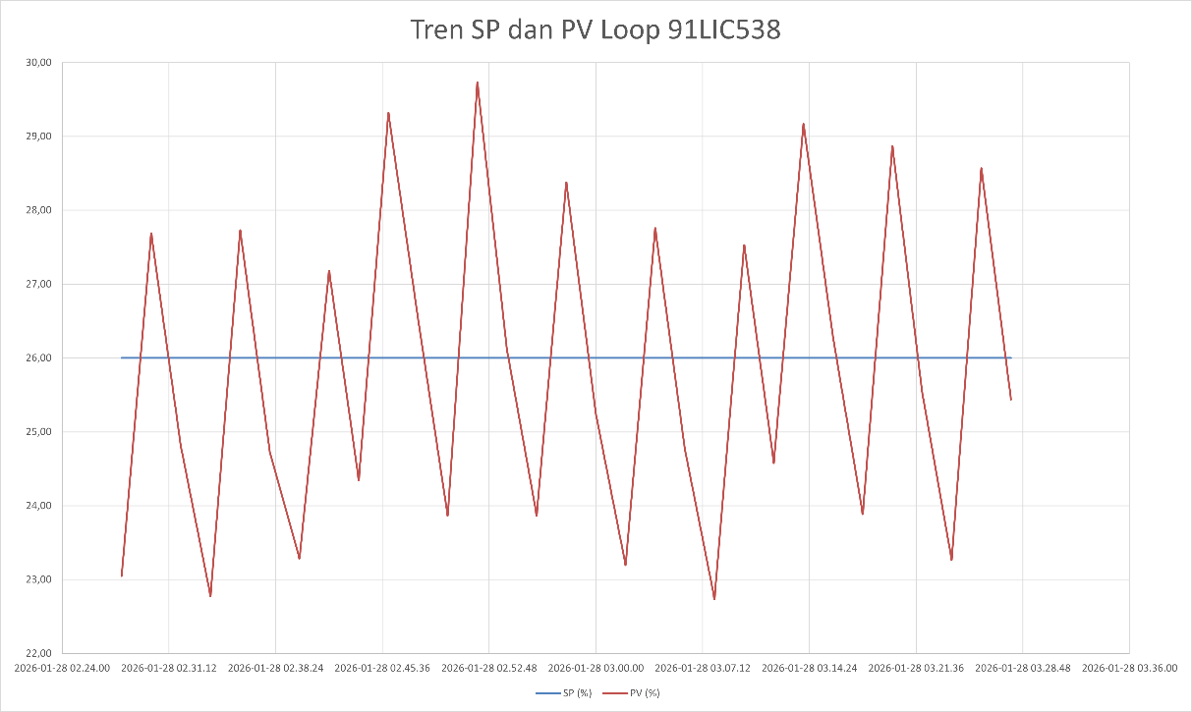
Gambar 4.1 Tren SP dan PV Loop 91LIC538

- Respons PV terhadap SP dan karakter fluktuasi
Berdasarkan Gambar 4.1, PV berfluktuasi di sekitar SP = 26% dengan amplitudo yang cukup besar. Pada awal window 02:28:00, PV berada di bawah SP yaitu 23.05%. PV kemudian meningkat dan mencapai nilai maksimum 29.73% pada 02:52:00. Setelah itu PV turun dan mencapai nilai minimum 22.74% pada 03:08:00, lalu bergerak kembali mendekati SP hingga akhir pengamatan (03:28:00) dengan PV 25.44%.
Error didefinisikan sebagai :
$$e\left(t\right)=SP\left(t\right)-PV\left(t\right)$$
Hasil ekstrem error pada window ini adalah:
- Error maksimum = +3.26% pada 03:08:00
Sebagai indikator kestabilan terhadap SP, dihitung proporsi waktu PV berada dalam pita error tertentu:
- PV berada dalam pita ±1% dari SP selama 40.22% waktu pengamatan
- PV berada dalam pita ±2% dari SP selama 76.70% waktu pengamatan
Nilai tersebut menunjukkan bahwa PV masih belum stabil dalam pita sempit (±1%) pada sebagian besar waktu pengamatan, sehingga performa existing masih dapat ditingkatkan melalui perbaikan tuning atau evaluasi dinamika proses.

- Aktivitas OP dan control effort
Perubahan OP menunjukkan seberapa aktif pengendali merespons fluktuasi PV. Pada window ini diperoleh:
- OP awal (02:28:00) = 6.06%
- OP maksimum = 19.64% pada 02:52:00
- OP minimum = 5.10% pada 03:08:00
- OP akhir (03:28:00) = 12.22%
- Rentang OP = 19.64 − 5.10 = 14.54%
Untuk menilai besarnya usaha kontrol, digunakan Total Variation OP:
$$TV_{OP}=\sum_{k=2}^{N}{\left|OP\left(k\right)-OP\left(k-1\right)\right|}$$
Hasil perhitungan menunjukkan $TV_{OP}=215.12$. Artinya OP cukup sering berubah sepanjang window, sehingga pada evaluasi komparatif (existing vs usulan) perlu diperhatikan bahwa peningkatan kualitas PV idealnya tidak dibayar dengan control effort yang berlebihan.

- Indeks kinerja berbasis error (IAE, ISE, MAE, RMSE)
Indeks kinerja dihitung menggunakan error $e\left(t\right)$ dengan interval diskrit $dt=5$s:
$$IAE=\sum_{k=1}^{N}{\left|e\left(k\right)\right|} dt ISE=\sum_{k=1}^{N}{e^{2}\left(k\right)} dt$$

Serta metrik rata-rata:
$$MAE=\frac{1}{N}\sum_{k=1}^{N}{\left|e\left(k\right)\right|} RMSE=\sqrt{\frac{1}{N}\sum_{k=1}^{N}{e^{2}\left(k\right)}}$$

Hasil perhitungan untuk window 1 jam adalah:
- IAE = 4768.65 %·s (setara 79.48 %·min)
- ISE = 8897.71 %²·s (setara 148.30 %²·min)
- MAE = 1.32%
- RMSE = 1.57%
MAE dan RMSE menunjukkan rata-rata deviasi PV terhadap SP berada pada kisaran 1–2%, sementara IAE dan ISE menunjukkan akumulasi error selama window pengamatan.

- Cuplikan data event window
Cuplikan titik penting ditunjukkan pada tabel berikut untuk memperlihatkan keterkaitan SP, PV, dan OP secara langsung.
Tabel 4.1 Cuplikan data event window
Waktu | SP (%) | PV (%) | OP (%)
2026-01-28 02:28:00 | 26.00 | 23.05 | 6.06
2026-01-28 02:52:00 | 26.00 | 29.73 | 19.64
2026-01-28 03:08:00 | 26.00 | 22.74 | 5.10
2026-01-28 03:28:00 | 26.00 | 25.44 | 12.22

- Rekapitulasi metrik kinerja existing
Ringkasan metrik kinerja loop 91LIC538 pada window 02:28–03:28 disajikan pada tabel berikut.
Tabel 4.2 Rekapitulasi metrik kinerja existing
Parameter | Nilai
Event window | 2026-01-28 02:28:00 – 03:28:00
Interval sampling | 5 s
Jumlah data (N) | 721
SP | 26.00 % (konstan)
PV awal – PV akhir | 23.05 % → 25.44 %
PV minimum (waktu) | 22.74 % (03:08:00)
PV maksimum (waktu) | 29.73 % (02:52:00)
Error maksimum $e=SP-PV$ | +3.26 % (03:08:00)
Error maksimum $e=SP-PV$ | −3.73 % (02:52:00)
MAE | 1.32 %
RMSE | 1.57 %
IAE | 4768.65 %·s (79.48 %·min)
ISE | 8897.71 %²·s (148.30 %²·min)
PV dalam ±1% SP | 40.22 % waktu
PV dalam ±2% SP | 76.70 % waktu
OP awal – OP akhir | 6.06 % → 12.22 %
OP minimum (waktu) | 5.10 % (03:08:00)
OP maksimum (waktu) | 19.64 % (02:52:00)
Rentang OP | 14.54 %
$$TV_{OP}$$ | 215.12

Berdasarkan Gambar 4.1 dan metrik pada Tabel 4.2, respon existing menunjukkan fluktuasi PV yang masih signifikan terhadap SP serta aktivitas OP yang cukup tinggi. Hasil evaluasi ini menjadi dasar untuk tahap berikutnya, yaitu identifikasi model proses FOPDT dan perhitungan tuning PID usulan, kemudian dilakukan simulasi komparatif uji step SP agar perbandingan existing dan usulan dilakukan pada kondisi uji yang sama.

Identifikasi Model Proses (FOPDT) untuk Loop 91LIC538
Tahap identifikasi model proses dilakukan untuk memperoleh model matematis sederhana yang merepresentasikan dinamika proses pada loop 91LIC538. Model ini dibutuhkan sebagai dasar perhitungan tuning PID usulan serta simulasi komparatif uji step SP. Model yang digunakan adalah First Order Plus Dead Time (FOPDT):
$$G_{p}\left(s\right)=\frac{K_{p} e^{-θs}}{τs+1}$$
Dimana :
$K_{p}$ = process gain / perubahan PV akibat perubahan OP
$τ$ = time constant / kecepatan respons dominan proses
$θ$ = dead time / keterlambatan respons proses
Data yang digunakan untuk identifikasi diambil dari window yang sama dengan evaluasi kinerja existing, yaitu 28 Januari 2026 02:28:00–03:28:00, dengan interval sampling dominan 5 detik (N = 721). Variabel yang dipakai:
- Input $u\left(t\right)$ = OP (91LIC538.pida.op)
- Output $y\left(t\right)$ = PV (91LIC538.pida.pv)
Karena data berasal dari operasi aktual closed loop, identifikasi dilakukan sebagai pendekatan untuk mendapatkan parameter FOPDT yang representatif terhadap dinamika dominan proses pada rentang operasi tersebut.

Estimasi parameter $K_{p}$, $τ$, dan $θ$
- Metode estimasi fitting FOPDT dari data historian
Untuk menaksir parameter FOPDT dari data diskrit dengan sampling 5 detik, model FOPDT dinyatakan dalam bentuk diskrit orde 1 dengan dead time integer $d$:
$$y\left[k\right]=a y\left[k-1\right]+b u\left[k-d\right]+c$$
dengan:
$a=e^{-Δt/τ}$ $b=K_{p} \left(1-a\right)$ $θ=d Δt$
di mana $Δt = 5$. Parameter $a,b, dan c$ diestimasi menggunakan least squares terhadap data $\left(u\left[k\right],y\left[k\right]\right)$ pada window 02:28–03:28. Nilai 𝑑 diuji sebagai kandidat dead time dan dipilih nilai yang memberikan error terkecil (RMSE) serta kecocokan terbaik (R²) antara PV model dan PV aktual.

Validasi Model terhadap Data Historian
Validasi model dilakukan untuk memastikan bahwa model FOPDT hasil identifikasi pada Subbab 4.3.1 mampu merepresentasikan dinamika dominan proses pada loop 91LIC538. Validasi dilakukan menggunakan data historian pada event window 28 Januari 2026 pukul 02:28:00–03:28:00 dengan interval sampling Δt = 5 s dengan total N = 721 titik data. Prinsip validasi adalah membandingkan PV hasil simulasi model dengan PV aktual ketika model diberi input OP aktual dari data historian.
Model yang divalidasi adalah:
$$G_{p}\left(s\right)=\frac{K_{p}e^{-θs}}{τs+1}=\frac{0.468 e^{-0s}}{26.20s+1}$$
- Prosedur validasi
- Penentuan sinyal input output
- Input model $u\left(t\right)$ = OP (91LIC538.pida.op)
- Output pembanding $y\left(t\right)$ = PV (91LIC538.pida.pv)
- Simulasi keluaran model
- Model FOPDT disimulasikan mengikuti interval data historian ($Δt = 5$)
- Kondisi awal output model disamakan dengan PV awal window agar perbandingan adil.
- Perhitungan error validasi
$$e\left(t\right)=PV_{\text{aktual}}\left(t\right)-PV_{\text{model}}\left(t\right)$$
- Perhitungan metrik validasi
- MAE dan RMSE untuk mengukur besarnya deviasi model,
- R² untuk menilai tingkat kecocokan variasi PV yang mampu dijelaskan model,
- MBE untuk melihat bias rata-rata
- Max abs(e(t)) dan persentase waktu error berada pada batas tertentu.

- Hasil validasi secara visual
Hasil perbandingan PV aktual dengan PV hasil simulasi model FOPDT ditunjukkan pada Gambar 4.2.
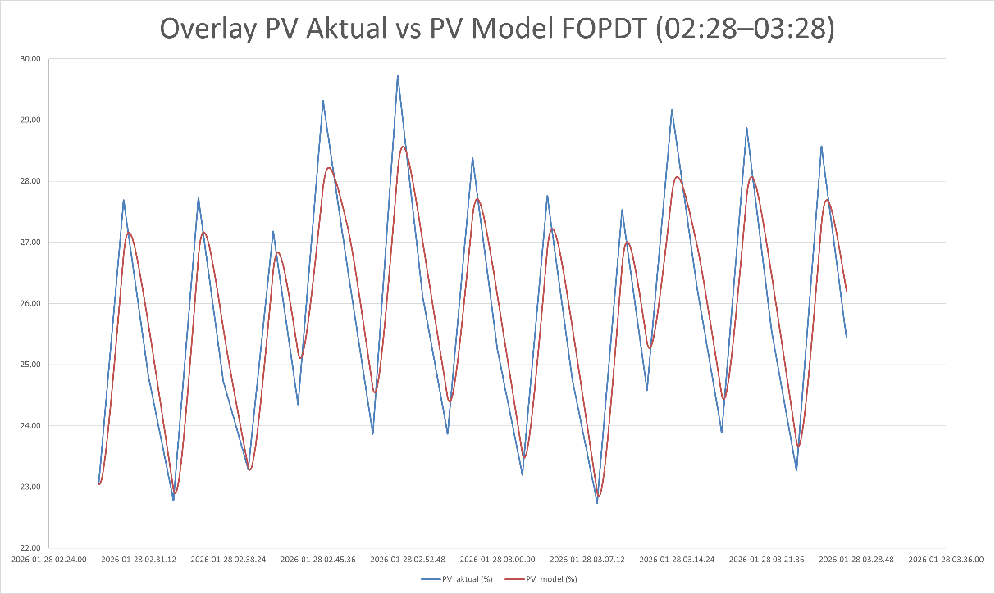
Gambar 4.2 Overlay PV aktual dan PV hasil simulasi model FOPDT pada event window 02:28–03:28.

Untuk melihat pola deviasi model terhadap data aktual, error validasi diplot terhadap waktu seperti pada Gambar 4.3.
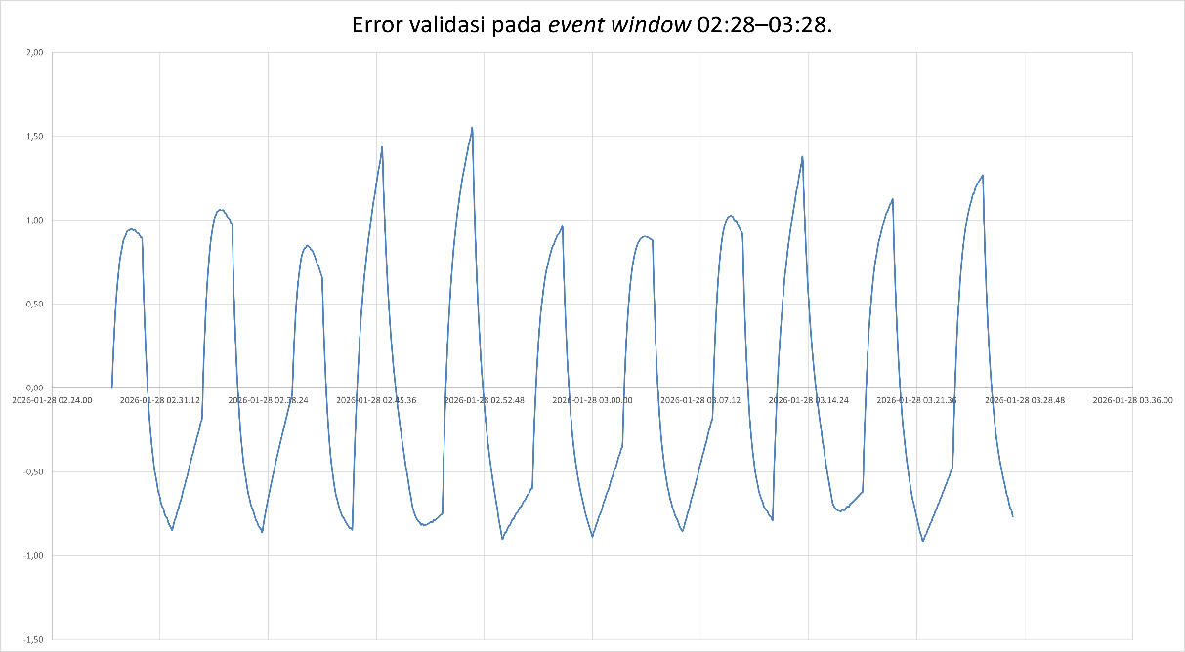
Gambar 4.3 Error validasi pada event window 02:28–03:28.

Berdasarkan kedua gambar tersebut, kurva PV model mengikuti tren naik turun PV aktual pada window pengamatan. Namun, terlihat bahwa PV model cenderung lebih smoothing dan tidak sepenuhnya mengikuti nilai ekstrem PV aktual. Hal ini umum terjadi pada model FOPDT orde 1 karena hanya merepresentasikan dinamika dominan, sehingga mismatch akan lebih jelas pada puncak dan lembah respon.

- Hasil validasi kuantitatif
Ringkasan metrik validasi model terhadap data historian disajikan pada tabel dibawah ini:
Tabel 4.3 Hasil validasi kuantitatif
Parameter validasi | Nilai
RMSE | 0.72 %
MAE | 0.65 %
R² | 0.79
MBE (bias rata-rata) | 0.01 %
Max abs(e(t)) | 1.55 %
Waktu Max abs(e(t)) | 02:52:00
abs(e(t)) ≤ 0.5 % | 29.96 % waktu
abs(e(t)) ≤ 1.0 % | 89.88 % waktu
abs(e(t)) ≤ 2.0 % | 100 % waktu

Penjelasan :
- Nilai RMSE 0.72% dan MAE 0.65% menunjukkan selisih rata-rata antara PV model dan PV aktual relatif kecil selama window 1 jam.
- Nilai R² 0.79 mengindikasikan model mampu menjelaskan sebagian besar variasi PV aktual pada data historian, sehingga kualitas kecocokan termasuk kategori cukup baik untuk model sederhana FOPDT.
- Nilai MBE 0.01% mendekati nol, sehingga model tidak menunjukkan bias rata-rata yang signifikan.
- Nilai Max abs(e(t)) = 1.55% terjadi pada sekitar 02:52:00, yang berasosiasi dengan kondisi PV mendekati puncak. Hal ini menunjukkan bahwa pada kondisi ekstrem terdapat dinamika tambahan dan/atau nonlinieritas proses yang tidak sepenuhnya tertangkap oleh model orde 1.

- Kelayakan model dan keterbatasan
Berdasarkan hasil visual pada Gambar 4.2 dan Gambar 4.3 serta metrik pada Tabel 4.1, model FOPDT yang diperoleh dinilai memadai untuk digunakan pada tahap berikutnya sebagai dasar perhitungan tuning PID menggunakan metode Ziegler Nichols process reaction curve dan untuk simulasi komparatif kinerja PID existing terhadap PID usulan melalui pengujian step setpoint. Namun demikian, validasi ini memiliki beberapa keterbatasan: data yang digunakan berasal dari kondisi operasi aktual closed loop, sehingga model yang terbentuk merupakan model yang efektif pada rentang operasi tersebut karena sinyal OP dipengaruhi oleh aksi pengendali dan gangguan proses. Selain itu, nilai $θ≈0$ muncul karena resolusi sampling 5 detik menyebabkan dead time kecil tidak terdeteksi secara signifikan, padahal pada proses nyata kemungkinan masih terdapat keterlambatan kecil. Di samping itu, model FOPDT hanya merepresentasikan dinamika dominan orde 1, sehingga mismatch cenderung meningkat terutama pada bagian puncak/lembah PV atau ketika terjadi perubahan beban proses yang bersifat nonlinier.

- Kesimpulan Validasi
Berdasarkan hasil overlay PV aktual terhadap PV model pada Gambar 4.2, pola error pada Gambar 4.3, serta metrik validasi pada Tabel 4.1, model FOPDT hasil identifikasi dinyatakan cukup representatif untuk menggambarkan dinamika dominan proses loop 91LIC538 pada event window 02:28–03:28. Meskipun terdapat mismatch pada beberapa bagian puncak dan lembah PV, besarnya deviasi masih berada dalam batas yang dapat diterima untuk model orde 1. Dengan demikian, model ini layak digunakan sebagai dasar perhitungan tuning PID serta simulasi komparatif uji step SP pada Bab 4.4.

Perhitungan Tuning PID dan Simulasi Komparatif
Setelah model proses loop 91LIC538 berhasil diidentifikasi dan divalidasi pada Bab 4.3, tahap berikutnya adalah menentukan parameter pengendali usulan dan melakukan uji komparatif terhadap pengendali existing yang berjalan pada DCS. Pada studi ini, tuning usulan dihitung menggunakan metode Ziegler Nichols process reaction curve berbasis model FOPDT, sedangkan evaluasi komparatif dilakukan melalui simulasi MATLAB menggunakan uji standar step setpoint. Uji step SP dipilih karena merupakan pendekatan umum untuk menilai performa setpoint tracking dan memudahkan perbandingan respons transien seperti rise time, overshoot, settling time, serta metrik integral error (IAE/ISE) pada kondisi uji yang sama.
Parameter controller existing diperoleh dari tampilan Loop Tune pada DCS Honeywell Experion PKS untuk loop 91LIC538, dengan konfigurasi Overall gain (K) = 2.00, Integral time T1 = 5.00 menit, dan Derivative time T2 = 0.00 menit. Dengan $T_{2}=0$, maka pengendali existing pada loop ini merupakan PI controller tanpa aksi derivatif. Parameter existing tersebut selanjutnya digunakan pada subbab simulasi untuk dibandingkan dengan parameter usulan hasil perhitungan Ziegler Nichols.
Model proses yang digunakan pada perhitungan dan simulasi adalah model FOPDT hasil Bab 4.3:
$$G_{p}\left(s\right)=\frac{K_{p}e^{-θs}}{τs+1}$$
dengan parameter:
$$K_{p}=0.468, τ=26.20\text{ s}, θ≈0\text{ s}$$

Perhitungan Tuning Metode Ziegler Nichols
- Dasar metode Ziegler Nichols
Metode Ziegler Nichols process reaction curve menentukan parameter pengendali berdasarkan model proses FOPDT:
$$G_{p}\left(s\right)=\frac{K_{p}e^{-θs}}{τs+1}$$
Untuk pengendali PID, parameter Ziegler Nichols dinyatakan dengan:
$$K_{c}=1.2\frac{τ}{K_{p}θ}, T_{i}=2θ, T_{d}=0.5$$
dengan:
$K_{c}$ = gain pengendali
$T_{i}$ = waktu integral
$K_{c}$ = waktu derivatif

- Penetapan dead time efektif $θ_{\text{ef}}$
Hasil identifikasi pada Bab 4.3 menunjukkan $θ≈0$ pada resolusi data historian $Δt = 5$. Secara matematis, rumus Ziegler Nichols membutuhkan $θ> 0$. Jika $θ= 0$ maka nilai $K_{c}$ menjadi tidak terdefinisi. Oleh karena itu, pada studi ini digunakan pendekatan dead time efektif minimum sebagai nilai konservatif $θ_{\text{ef}}=5\text{ s}$. Nilai 5 detik dipilih setara 1 interval sampling dan merepresentasikan keterlambatan minimum yang mungkin muncul dari gabungan respon sensor, aktuator/final element, filtering, serta resolusi pencatatan historian. Dengan demikian, parameter yang digunakan untuk perhitungan Ziegler Nichols adalah:
$$K_{p}=0.468, τ=26.20\text{ s}, θ=θ_{\text{ef}}=5\text{ s}$$

- Perhitungan parameter PID usulan
- Controller gain
$$K_{c}=1.2\frac{τ}{K_{p}θ}=1.2\frac{26.20}{0.468×5}=1.2\frac{26.20}{2.34}=1.2\left(11.197\right)=13.44$$
- Waktu integral
$$T_{i}=2θ=2\left(5\right)=10\text{ s}$$
- Waktu derivatif
$$T_{d}=0.5θ=0.5\left(5\right)=2.5\text{ s}$$
Sehingga parameter pengendali PID usulan adalah:
$$K_{c}=13.44, T_{i}=10\text{ s}, T_{d}=2.5\text{ s}$$

- Konversi parameter untuk implementasi MATLAB
Pada MATLAB, pengendali PID digunakan dalam bentuk:
$$u\left(t\right)=K_{p}^{PID} e\left(t\right)+K_{i\int{e\left(t\right)}} dt+K_{d}\frac{de\left(t\right)}{dt}$$
dengan hubungan:
$$K_{p}^{PID}=K_{c}, K_{i}=\frac{K_{c}}{T_{i}}, K_{d}=K_{c}T_{d}$$
Maka parameter usulan dalam bentuk parallel adalah:
$$K_{p}^{PID}=13.44$$
$$K_{i}=\frac{13.44}{10}=1.344 {\text{s}}^{-1}$$
$$K_{d}=13.44\left(2.5\right)=33.60 \text{s}$$
Konversi satuan waktu:
$$T_{i}=10\text{ s}=0.167\text{ min}, T_{d}=2.5\text{ s}=0.0417\text{ min}$$

- Ringkasan parameter kontrol existing dan tuning
Agar hasil perbandingan pada parameter controller existing (DCS) dan usulan dirangkum sebagai berikut.
Tabel 4.4 Ringkasan parameter kontrol existing dan tuning
Parameter | Existing (DCS) | Tuning (ZN) | Keterangan
Tipe pengendali | PI | PID | Existing tanpa derivatif (T2=0)
$K_{c}$ / Gain | 2.00 | 13.44 | Gain controller
$$T_{i}$$ | 5.00 min (300 s) | 10 s (0.167 min) | Waktu integral
$$T_{d}$$ | 0.00 min (0 s) | 2.5 s (0.0417 min) | Waktu derivatif
$θ$Perhitungan | - | 5 s | Dead time efektif (minimum)

Simulasi Existing vs Tuning
Simulasi komparatif dilakukan untuk menilai perbedaan kinerja pengendali existing pada DCS dan tuning dari hasil perhitungan Ziegler Nichols pada kondisi uji yang sama. Pengujian menggunakan step setpoint karena metode ini merupakan uji standar untuk mengevaluasi kemampuan setpoint tracking serta memudahkan perbandingan performa transien seperti rise time, overshoot, dan settling time. Selain itu, melalui simulasi dapat dihitung metrik integral error (IAE/ISE) dan indikator control effort secara objektif untuk kedua kontroller.
Model proses yang digunakan pada simulasi adalah model FOPDT hasil identifikasi Bab 4.3. Karena dead time teridentifikasi sangat kecil, simulasi dilakukan dengan asumsi $θ≈0$ sehingga model proses dinyatakan sebagai:
$$G_{p}\left(s\right)=\frac{0.468}{26.20s+1}$$
Parameter kontrol existing diambil dari tampilan Loop Tune pada DCS Honeywell untuk loop 91LIC538, yaitu gain $K_{c}=2.00$, waktu integral $T_{i}=5.00$
menit (300 s), dan waktu derivative $T_{d}=0.00$ menit, sehingga pengendali existing merupakan PI controller. Parameter controller tuning berasal dari hasil perhitungan Ziegler Nichols pada Subbab 4.4.1, yaitu $K_{c}=13.44$, $T_{i}=10$, dan $T_{d}=2.5$. Implementasi di MATLAB menggunakan filter derivatif dengan koefisien $N=100$ untuk menghindari respons derivatif yang terlalu impulsif saat terjadi perubahan setpoint. Skenario simulasi dilakukan pada struktur negative unity feedback dengan masukan berupa step setpoint sebesar $ΔSP = +1\%$, Waktu simulasi ditetapkan 0–7200 s (2 jam) untuk memastikan respons controller existing yang lambat mencapai steady state. Keluaran yang diamati adalah respon $ΔPV\left(t\right)$ terhadap perubahan setpoint dan respons $ΔOP\left(t\right)$ sebagai representasi usaha controller.
Hasil respon $ΔPV\left(t\right)$ terhadap step setpoint ditunjukkan pada Gambar 4.9. Secara visual, pengendali existing (PI) menghasilkan respons yang lebih konservatif dan membutuhkan waktu yang relatif lama untuk mendekati nilai akhir, sedangkan control tuning mampu mengikuti setpoint jauh lebih cepat, namun menimbulkan overshoot akibat karakter tuning Ziegler Nichols yang cenderung agresif. Berdasarkan hasil perhitungan stepinfo MATLAB pada uji $ΔSP = +1\%$, pengendali existing memiliki rise time 993.90 s dan settling time 1973.44 s dengan overshoot 0.00%, sedangkan controller tuning memiliki rise time 6.15 s dan settling time 32.26 s dengan overshoot 8.82%. Perbandingan ini menunjukkan peningkatan kecepatan tracking yang sangat signifikan pada controller tuning, dengan trade off berupa overshoot yang muncul pada respons transien.
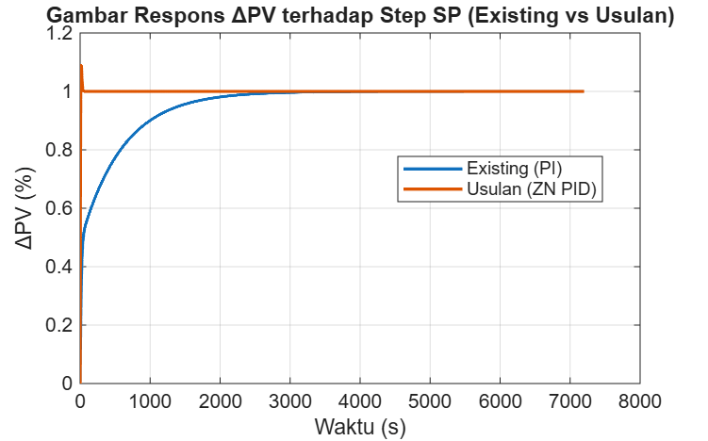
Gambar 4.4 Respons ΔPV terhadap step SP pada rentang 0–7200 s untuk pengendali existing (PI) dan tuning (ZN PID)

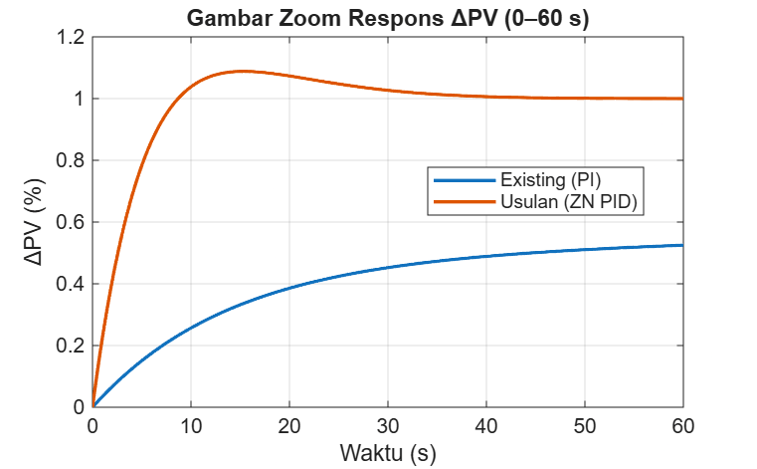
Gambar 4.5 Zoom respon ΔPV terhadap step SP pada rentang 0–60 s.

Respons keluaran pengendali $ΔOP$ ditunjukkan pada Gambar 4.5. Hasil simulasi memperlihatkan bahwa pengendali existing menghasilkan perubahan keluaran yang kecil dan halus, sedangkan pengendali usulan menghasilkan keluaran yang lebih besar dan lebih aktif. Pada uji $ΔSP = +1\%$, controller existing memiliki $ΔOP_{min}=1.19\%$ dan $ΔOP_{max}=2.14\%$ dengan TVOP = 1.76, sedangkan pengendali usulan memiliki $ΔOP_{min}=1.96\%$ dan $ΔOP_{max}=13.78\%$ dengan TVOP = 11.99. Peningkatan rentang $ΔOP$ dan TVOP pada usulan menunjukkan control effort yang lebih besar untuk mencapai respons PV yang lebih cepat. Pada tahap implementasi lapangan, karakter ini perlu dipertimbangkan terhadap batasan aktuator/valve serta potensi kebutuhan detuning apabila pergerakan valve dinilai terlalu agresif.

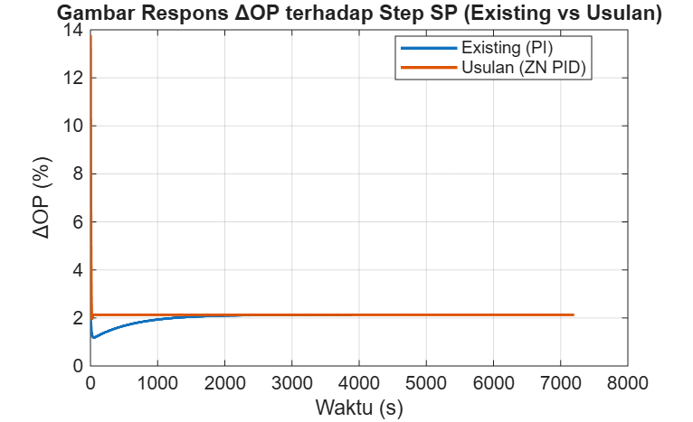
Gambar 4.6 Respons ΔOP terhadap step SP pada rentang 0–7200 s untuk pengendali existing (PI) dan usulan (ZN PID)
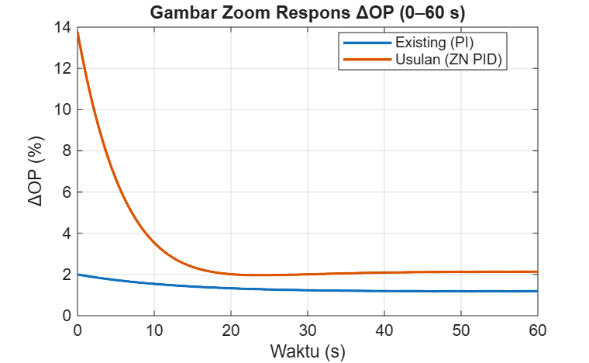
Gambar 4.7 Zoom respons ΔOP terhadap step SP pada rentang 0–60 s.

Untuk menilai kualitas tracking secara kuantitatif, dihitung metrik integral error dengan definisi $e\left(t\right)=ΔSP-ΔPV\left(t\right)$. Nilai IAE dan ISE menunjukkan akumulasi error selama waktu simulasi. Pada pengendali existing diperoleh IAE = 320.51 %·s dan ISE = 89.55 %²·s, sedangkan pada tuning diperoleh IAE = 4.55 %·s dan ISE = 1.91 %²·s. Penurunan IAE dan ISE yang sangat besar pada control tuning mengindikasikan bahwa error tracking berkurang jauh lebih cepat dibanding pengendali existing.
Ringkasan metrik simulasi uji step setpoint $ΔSP = +1\%$, ditunjukkan pada Tabel 4.5 Secara keseluruhan, controller tuning menunjukkan performa yang lebih baik dari sisi kecepatan tracking dan penurunan error, namun menghasilkan overshoot dan control effort yang lebih tinggi dibanding existing. Dengan demikian, hasil simulasi ini menjadi dasar pada Subbab 4.4.3 untuk melakukan komparasi dan menyusun kesimpulan terkait trade off antara kualitas tracking dan aktivitas keluaran controller.

Tabel 4.5 Ringkasan metrik simulasi uji step SP
Metrik | Existing (PI) | Tuning (ZN PID)
Rise time (s) | 993.90 | 6.15
Settling time (±2%) (s) | 1973.44 | 32.26
Overshoot (%) | 0.00 | 8.82
IAE (%·s) | 320.51 | 4.55
ISE (%²·s) | 89.55 | 1.91
$$ΔOP_{min}$$ | 1.19 | 1.96
$$ΔOP_{max}$$ | 2.14 | 13.78
TVOP | 1.76 | 11.99

Komparasi Metrik Kinerja dan Control Effort
Subbab ini menyajikan komparasi akhir antara pengendali existing (PI) pada DCS dan controller tuning (ZN PID) berdasarkan hasil simulasi uji step setpoint $ΔSP=1\%$ pada model proses FOPDT. Komparasi dilakukan untuk menilai peningkatan performa dari sisi respons transien dan akumulasi error, serta mengevaluasi control effort yang diperlukan oleh masing-masing controller.
Berdasarkan hasil simulasi pada Subbab 4.4.2, controller existing menunjukkan karakter respon yang stabil tanpa overshoot, namun waktu yang dibutuhkan untuk mencapai keadaan steady state relatif lama. Hal ini terlihat dari rise time 993.90 s dan settling time 1973.44 s dengan overshoot 0.00%. Sebaliknya, controller tuning menunjukkan respons yang jauh lebih cepat, ditunjukkan oleh rise time 6.15 s dan settling time 32.26 s, namun dengan konsekuensi overshoot 8.82%. Secara praktis, hasil ini menegaskan bahwa tuning Ziegler Nichols meningkatkan kecepatan tracking setpoint secara signifikan, tetapi menambah kecenderungan overshoot pada transien awal.
Perbandingan yang sama juga terlihat pada metrik integral error. Controller existing menghasilkan IAE 320.51 %·s dan ISE 89.55 %²·s, sedangkan controller tuning menghasilkan IAE 4.55 %·s dan ISE 1.91 %²·s. Penurunan nilai IAE dan ISE pada controller tuning menunjukkan bahwa error $e\left(t\right)=ΔSP-ΔPV\left(t\right)$ berkurang jauh lebih cepat dan total penyimpangan terhadap setpoint. Dengan demikian, dari sisi kriteria setpoint tracking dan akumulasi error, controller tuning memberikan peningkatan performa yang sangat dominan.
Namun, peningkatan performa tersebut diikuti oleh peningkatan control effort. Pada controller existing, keluaran pengendali relatif kecil dengan rentang $ΔOP_{min}=1.19\%$ hingga $ΔOP_{max}=2.14\%$ dan TVOP 1.76, yang menunjukkan perubahan output cenderung halus. Pada controller tuning, keluaran pengendali menjadi lebih besar dan lebih aktif dengan $ΔOP_{min}=1.96\%$ hingga $ΔOP_{max}=13.78\%$ dan TVOP 11.99. Artinya, untuk memperoleh respons yang lebih cepat dan error yang lebih kecil, pengendali usulan memiliki konsekuensi output yang lebih tinggi. Dalam konteks implementasi di lapangan, aktivitas output yang tinggi dapat berdampak pada peningkatan frekuensi pergerakan valve/aktuator, potensi keausan, serta kemungkinan timbulnya osilasi bila terdapat nonlinieritas yang tidak dimodelkan pada simulasi. Ringkasan komparasi metrik kinerja dan control effort disajikan pada tabel dibawah ini:

Tabel 4.6 Komparasi metrik kinerja dan control effort
Metrik | Existing (PI) | Hasil Tuning ZN (PID) | Interpretasi umum
Rise time (s) | 993.90 | 6.15 | Hasil tuning ZN jauh lebih cepat
Settling time (±2%) (s) | 1973.44 | 32.26 | Hasil tuning ZN lebih cepat stabil
Overshoot (%) | 0.00 | 8.82 | Hasil tuning ZN lebih agresif
IAE (%·s) | 320.51 | 4.55 | Hasil tuning ZN error total jauh lebih kecil
ISE (%²·s) | 89.55 | 1.91 | Hasil tuning ZN lebih mengurangi error besar
$$ΔOP_{max}$$ | 2.14 | 13.78 | Hasil tuning ZN butuh output lebih besar
TVOP | 1.76 | 11.99 | Hasil tuning ZN lebih aktif

Berdasarkan komparasi di atas, controller tuning dapat dinyatakan lebih unggul dalam konteks tujuan studi ini, yaitu meningkatkan performa setpoint tracking dan menurunkan error secara signifikan. Meskipun demikian, controler tuning menunjukkan overshoot dan control effort yang lebih tinggi. Oleh karena itu, apabila control tuning akan dipertimbangkan untuk implementasi, diperlukan evaluasi lanjutan terkait batasan peralatan dan kondisi proses aktual, misalnya memastikan output limit sesuai konfigurasi DCS, mempertimbangkan fitur anti windup, serta melakukan penyesuaian bila overshoot atau aktivitas valve dianggap terlalu agresif.
Hasil simulasi ini menunjukkan bahwa tuning menggunakan metode Ziegler Nichols memberikan peningkatan performa yang signifikan dibandingkan controller existing, terutama dalam mempercepat respon dan menurunkan metrik error. Namun, penerapannya di lapangan tetap harus mempertimbangkan trade off antara kualitas respon dan control effort agar tetap aman serta sesuai dengan batasan operasional sistem.

Keterbatasan Studi dan Rekomendasi
Studi komparasi tuning kontroler pada loop 91LIC538 dalam laporan kerja praktik ini dilakukan berdasarkan data historian DCS, identifikasi model proses dengan pendekatan FOPDT, serta simulasi komparatif antara parameter existing pada PI DCS dan parameter hasil tuning metode Ziegler Nichols menggunakan uji step setpoint di MATLAB. Meskipun hasil yang diperoleh menunjukkan perbedaan performa yang jelas dan memberikan arah perbaikan tuning, studi ini tetap memiliki keterbatasan yang perlu dicermati agar interpretasi hasil dilakukan secara proporsional.

Keterbatasan Studi
Studi komparasi tuning kontroler pada loop 91LIC538 dalam laporan kerja praktik ini disusun berdasarkan data historian DCS, identifikasi model proses menggunakan pendekatan First Order Plus Dead Time (FOPDT), serta simulasi komparatif antara parameter existing dan parameter hasil tuning metode Ziegler Nichols process reaction curve. Meskipun hasil analisis dan simulasi telah memberikan gambaran kuantitatif mengenai perbedaan performa kedua parameter kontrol, terdapat beberapa keterbatasan yang perlu diperhatikan agar interpretasi hasil tetap dilakukan secara proporsional.
Keterbatasan pertama terletak pada sumber data yang digunakan. Data untuk analisis kinerja dan identifikasi model diperoleh dari kondisi operasi aktual closed loop, sehingga sinyal output controller (OP) yang diamati tidak hanya merepresentasikan karakteristik proses, tetapi juga telah dipengaruhi oleh aksi kontroler dan gangguan proses yang terjadi selama operasi. Oleh karena itu, model yang diperoleh dalam studi ini lebih tepat dipahami sebagai model efektif pada rentang operasi yang dianalisis, bukan sebagai representasi open loop murni dari proses.
Keterbatasan kedua berkaitan dengan pendekatan pemodelan yang digunakan. Model proses yang dipilih adalah model FOPDT, yang pada dasarnya hanya merepresentasikan dinamika dominan orde satu. Pada kondisi aktual, respons loop level dapat dipengaruhi oleh berbagai faktor lain, seperti nonlinieritas karakteristik valve, stiction, deadband, perubahan process gain pada level tertentu, serta kemungkinan interaksi dengan loop lain di unit. Karena faktor tersebut tidak dimasukkan secara rinci ke dalam model, ketidaksesuaian antara respons model dan respons aktual masih dapat muncul, terutama pada bagian puncak, lembah, atau saat terjadi perubahan beban proses yang lebih kompleks.
Keterbatasan ketiga berkaitan dengan parameter dead time yang teridentifikasi sangat kecil pada resolusi sampling historian 5 detik. Kondisi ini menyebabkan perhitungan tuning Ziegler Nichols memerlukan pendekatan dead time efektif minimum agar rumus dapat diterapkan. Meskipun pendekatan tersebut dapat digunakan untuk keperluan analisis dan simulasi, hasil tuning yang diperoleh berpotensi menjadi lebih agresif apabila dibandingkan dengan kondisi lapangan yang sesungguhnya, khususnya apabila masih terdapat keterlambatan proses kecil yang tidak tertangkap oleh resolusi data historian.
Keterbatasan keempat terletak pada lingkungan simulasi yang digunakan. Simulasi dilakukan pada model linear dengan struktur umpan balik standar, sehingga belum sepenuhnya merepresentasikan konfigurasi sistem kontrol aktual pada DCS. Beberapa aspek praktis, seperti output limit, anti reset windup, bumpless transfer, serta logika proteksi atau override, belum dimasukkan ke dalam model simulasi. Selain itu, evaluasi komparatif dilakukan menggunakan uji step setpoint, sedangkan pada operasi aktual loop level lebih sering menghadapi gangguan beban proses dibandingkan perubahan setpoint. Dengan demikian, hasil simulasi pada studi ini perlu dipahami sebagai uji komparatif standar untuk menilai setpoint tracking, bukan sebagai representasi penuh kondisi operasi harian.
Keterbatasan kelima adalah ruang lingkup studi yang masih terbatas pada satu event window historis dan satu skenario pengujian utama. Hasil komparasi yang diperoleh sangat mungkin berubah apabila analisis dilakukan pada event window lain, kondisi beban yang berbeda, atau skenario gangguan proses yang lebih beragam. Oleh sebab itu, generalisasi hasil studi ini perlu dilakukan secara hati-hati, dan hasil yang diperoleh lebih tepat dipandang sebagai dasar evaluasi awal untuk pengembangan tuning selanjutnya.

Rekomendasi
Berdasarkan hasil evaluasi kinerja kontroler existing, identifikasi model proses, serta simulasi komparatif tuning pada loop 91LIC538, rekomendasi utama dari studi ini adalah bahwa parameter hasil tuning metode Ziegler Nichols dapat digunakan sebagai acuan awal untuk perbaikan performa kontroler, namun tidak disarankan untuk langsung diterapkan secara penuh pada sistem aktual. Hal ini disebabkan karena tuning usulan memang memberikan peningkatan yang dari sisi kecepatan respons dan penurunan indeks error, tetapi pada saat yang sama juga meningkatkan overshoot dan control effort.
Sebelum dipertimbangkan untuk implementasi pada DCS, parameter hasil tuning sebaiknya diuji secara bertahap pada kondisi operasi yang stabil dan dengan pengawasan operator. Pengujian bertahap tersebut diperlukan untuk memastikan bahwa perubahan parameter tidak menimbulkan respons yang terlalu agresif, osilasi yang tidak diinginkan, maupun peningkatan aktivitas aktuator yang dapat memengaruhi keandalan peralatan lapangan. Dalam hal ini, hasil tuning Ziegler Nichols lebih tepat diposisikan sebagai titik awal yang masih memerlukan penyesuaian lanjutan.
Selanjutnya, disarankan dilakukan proses detuning atau penyempurnaan parameter agar diperoleh kompromi yang lebih baik antara kecepatan respons dan kestabilan operasi. Penyesuaian tersebut dapat diarahkan untuk menurunkan kecenderungan overshoot dan mengurangi besarnya perubahan output controller, sehingga performa tracking tetap baik tanpa menyebabkan aksi kontrol yang terlalu aktif. Upaya ini menjadi penting mengingat pada sistem industri, kualitas kontrol tidak hanya dinilai dari cepatnya respons, tetapi juga dari keamanan operasi dan keberlanjutan sistem kerja.
Untuk meningkatkan keandalan hasil, studi lanjutan disarankan menggunakan beberapa event window dengan kondisi operasi yang berbeda serta menambahkan pengujian terhadap skenario disturbance rejection. Dengan cara tersebut, evaluasi tuning tidak hanya merepresentasikan satu kondisi operasi tertentu, tetapi juga dapat memberikan gambaran yang lebih menyeluruh mengenai perilaku loop pada kondisi aktual yang lebih beragam. Di samping itu, penggunaan data historian dengan resolusi yang lebih rapat atau pengujian terencana yang aman juga disarankan agar parameter proses, khususnya dead time, dapat diidentifikasi dengan lebih baik.
Selain aspek tuning, evaluasi terhadap kondisi final control element juga perlu dipertimbangkan sebelum implementasi parameter baru. Pemeriksaan terhadap kemungkinan stiction, deadband, nonlinieritas valve, serta dampak frekuensi gerak aktuator terhadap keandalan peralatan akan sangat membantu dalam menentukan apakah parameter yang diusulkan benar-benar layak diterapkan. Dengan demikian, rekomendasi tuning yang dihasilkan tidak hanya unggul secara simulatif, tetapi juga tetap aman dan realistis untuk kondisi operasi lapangan.

BAB V
PENUTUP

Kesimpulan
Berdasarkan hasil observasi dan analisis selama pelaksanaan kerja praktik di PT Pertamina Patra Niaga RU IV Cilacap, khususnya pada studi komparasi tuning PID pada loop level control 91LIC538 sistem Amine Circulation di Unit 91 Kilang SRU, yang dilakukan menggunakan data historian DCS Honeywell, identifikasi model proses, serta simulasi komparatif menggunakan MATLAB, dapat disimpulkan hal-hal sebagai berikut:
- Evaluasi kinerja loop level control 91LIC538 menggunakan data historian pada event window 28 Januari 2026 pukul 02:28–03:28 menunjukkan PV masih berfluktuasi di sekitar SP, sehingga kinerja existing pada kondisi operasi aktual menggambarkan kemampuan disturbance rejection yang belum stabil dalam pita sempit terhadap SP sepanjang periode pengamatan.
- Identifikasi proses menggunakan pendekatan FOPDT menghasilkan model dominan orde 1 untuk loop 91LIC538 dengan parameter $K_{p}≈0,468,τ≈26,20\text{ s}$ dan $θ≈0\text{ s}$ pada resolusi sampling data 5 detik, sehingga model dapat digunakan sebagai dasar perhitungan tuning dan simulasi komparatif.
- Validasi model terhadap data historian menunjukkan model FOPDT cukup representatif untuk mengikuti tren PV aktual, yang ditunjukkan oleh hasil validasi RMSE ≈ 0,72% dan R² ≈ 0,79, sehingga model dinyatakan layak dipakai pada tahap simulasi komparatif.
- Parameter kontroler existing yang terpasang pada DCS merupakan PI controller dengan $K_{c}=2,00$ , $T_{i}=5,00$ , dan $T_{d}=0$, sehingga karakter kontroler existing cenderung responnya halus namun lambat.
- Parameter kontroler hasil perhitungan metode Ziegler Nichols process reaction curve menghasilkan kontroler PID dengan $K_{c}=13,44$ , $T_{i}=10\text{ s}$ , dan $T_{d}=2,5\text{ s}$ , sehingga secara karakteristik lebih agresif dibanding kontroler existing.
- Hasil simulasi MATLAB uji step setpoint $ΔSP = 1\%$ menunjukkan kontroler hasil tuning Ziegler Nichols memberikan respons PV yang jauh lebih cepat dibanding existing, yaitu rise time 6,15 s dan settling time 32,26 s dengan konsekuensi muncul overshoot 8,82%.
- Dari sisi indeks error integral, kontroler hasil tuning Ziegler Nichols menunjukkan peningkatan yang signifikan karena IAE turun dari 320,51 %·s menjadi 4,55 %·s dan ISE turun dari 89,55 %²·s menjadi 1,91 %²·s. Namun demikian, peningkatan performa tersebut disertai peningkatan control effort, yang terlihat dari $ΔOP_{max}$meningkat dari 2,14% menjadi 13,78% dan TVOP meningkat dari 1,76 menjadi 11,99, sehingga implementasi lapangan perlu mempertimbangkan batasan aktuator/valve dan kestabilan operasional.

Saran
Berdasarkan hasil kesimpulan di atas, penulis memberikan saran yang diharapkan dapat menjadi bahan pertimbangan untuk pengembangan dan penerapan perbaikan loop 91LIC538, yaitu sebagai berikut:
- Penerapan parameter kontroler hasil tuning Ziegler Nichols sebaiknya tidak langsung diterapkan penuh di lapangan, melainkan dilakukan bertahap melalui uji terbatas pada kondisi operasi stabil dan dengan pengawasan operator, mengingat karakter Ziegler Nichols cenderung agresif dan meningkatkan control effort.
- Untuk menurunkan overshoot dan mengurangi aktivitas keluaran kontrol, disarankan dilakukan tuning lanjutan dari hasil Ziegler Nichols, misalnya dengan menurunkan $K_{c}$, memperbesar $T_{i}$, atau menyesuaikan aksi derivatif dan filternya sesuai kebutuhan operasi, sehingga diperoleh kecepatan respons dan kestabilan aktuator.
- Disarankan dilakukan evaluasi tambahan pada beberapa event window dengan kondisi beban operasi yang berbeda serta pengujian skenario disturbance rejection, karena pada operasi nyata loop level lebih sering dipengaruhi perubahan laju masuk/keluar dibanding perubahan setpoint.
- Untuk meningkatkan kualitas identifikasi model dan akurasi parameter proses, disarankan penggunaan data historian dengan resolusi lebih rapat dan uji terencana yang aman agar estimasi dead time kecil dan dinamika proses dapat tertangkap lebih baik.
- Mengingat peningkatan control effort dapat berdampak pada peralatan lapangan, disarankan dilakukan pengecekan kondisi final control element terhadap indikasi stiction, deadband, atau nonlinieritas, serta evaluasi dampak frekuensi gerak valve terhadap keandalan peralatan, sehingga tuning yang dipilih tetap aman dan berkelanjutan.

DAFTAR PUSTAKA

[1] J. G. Ziegler and N. B. Nichols, “Optimum Settings for Automatic Controllers,” Transactions of the ASME, vol. 64, no. 8, pp. 759–765, 1942.
[2] D. E. Rivera, M. Morari, and S. Skogestad, “Internal Model Control: PID Controller Design,” Industrial & Engineering Chemistry Process Design and Development, vol. 25, no. 1, pp. 252–265, 1986, doi: 10.1021/i200032a041.
[3] S. Skogestad, “Simple Analytic Rules for Model Reduction and PID Controller Tuning,” Journal of Process Control, vol. 13, no. 4, pp. 291–309, 2003, doi: 10.1016/S0959-1524(02)00062-8.
[4] K. H. Ang, G. Chong, and Y. Li, “PID Control System Analysis, Design, and Technology,” IEEE Transactions on Control Systems Technology, vol. 13, no. 4, pp. 559–576, 2005, doi: 10.1109/TCST.2005.847331.
[5] M. Bauer, A. Horch, L. Xie, M. Jelali, and N. Thornhill, “The Current State of Control Loop Performance Monitoring – A Survey of Application in Industry,” Journal of Process Control, vol. 38, pp. 1–10, 2016, doi: 10.1016/j.jprocont.2015.12.005.
[6] S. X. Ding and L. Li, “Control Performance Monitoring and Degradation Recovery in Automatic Control Systems: A Review, Some New Results, and Future Perspectives,” Control Engineering Practice, vol. 111, art. no. 104790, 2021, doi: 10.1016/j.conengprac.2021.104790.
[7] R. P. Borase, D. K. Maghade, S. Y. Sondkar, and S. N. Pawar, “A Review of PID Control, Tuning Methods and Applications,” International Journal of Dynamics and Control, vol. 9, pp. 818–827, 2021, doi: 10.1007/s40435-020-00665-4.

BIODATA



- Identitas Diri
Nama Lengkap : Bagaskara
NIM : 21060123140165
TTL : Banyumas, 5 Januari 2005
Jenis Kelamin : Laki-laki
Program Studi : S1- Teknik Elektro
Perguruan Tinggi : Universitas Diponegoro
Alamat : Karangklesem, Pekuncen, Banyumas
E-mail : bagaskara05@students.undip.ac.id
No. HP : 085640452405

- Riwayat Pendidikan
Tingkat | Institusi | Tahun
SD/MI | MI Ma’arif NU 01 Karangklesem | 2011 – 2014
SD/MI | SD Takhasus Al-Qur’an | 2015 – 2017
SMP/MTs | MTs Sunan Pandanaran | 2017 – 2020
SMA/SMK | MAS Tahfidz Yanbu’ul Qur’an | 2020 – 2023
Perguruan Tinggi | Universitas Diponegoro | 2023 – Sekarang

LAMPIRAN

Lampiran 1. Screenshot PID DCS
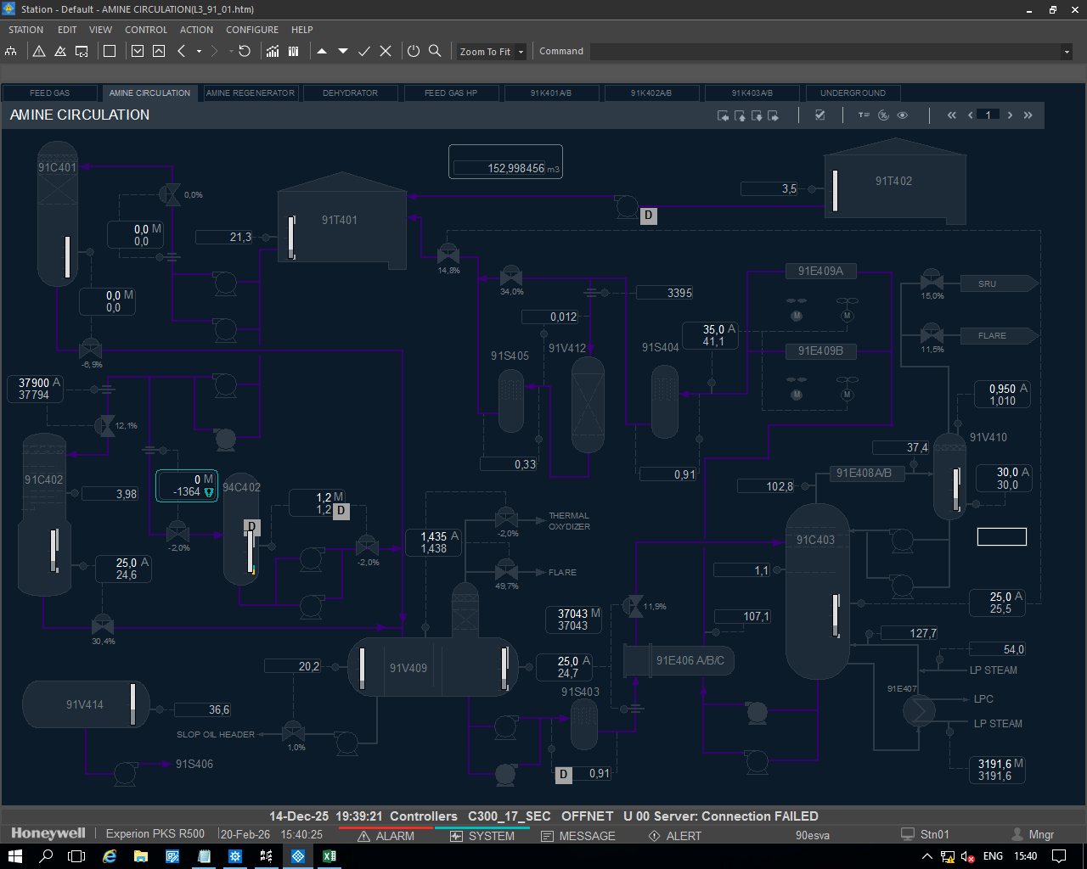

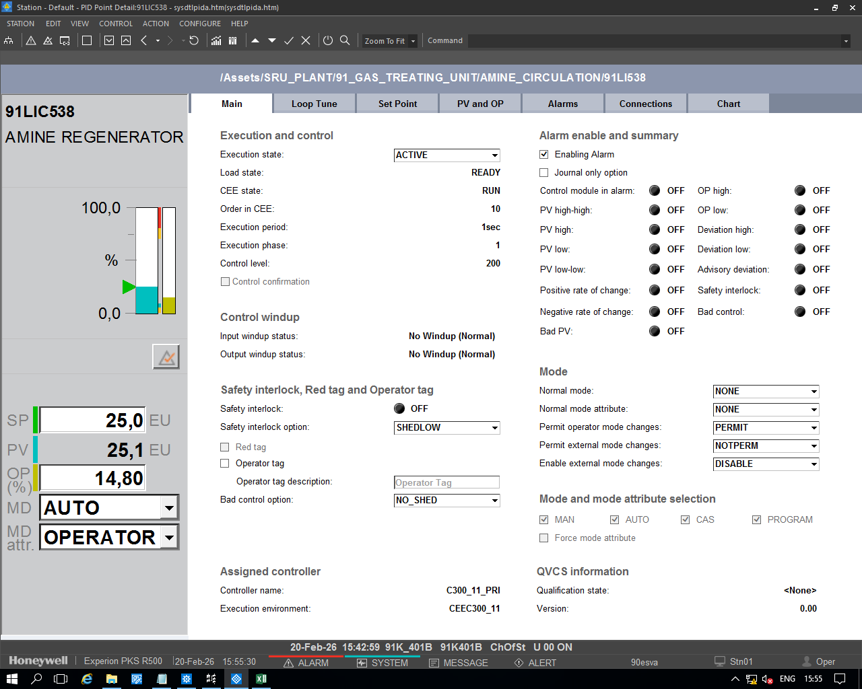
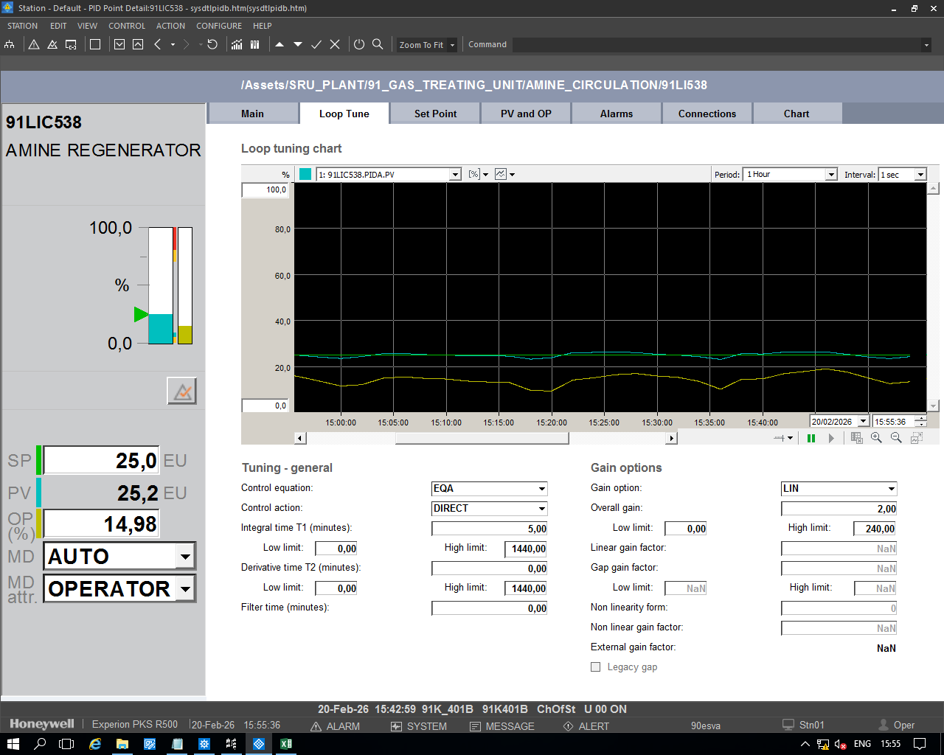
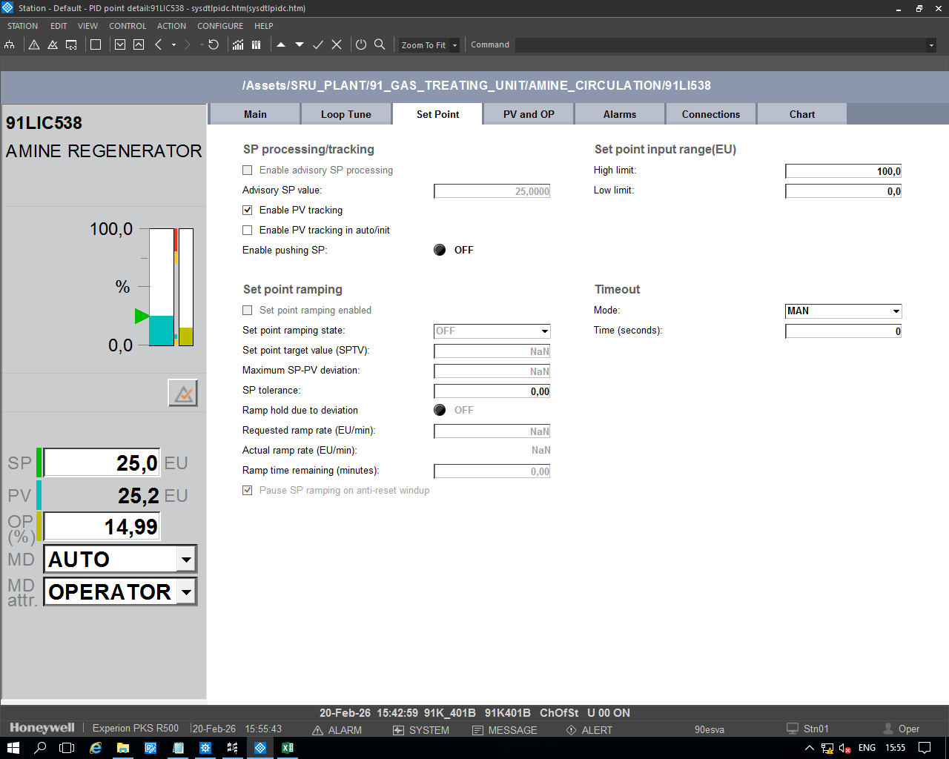
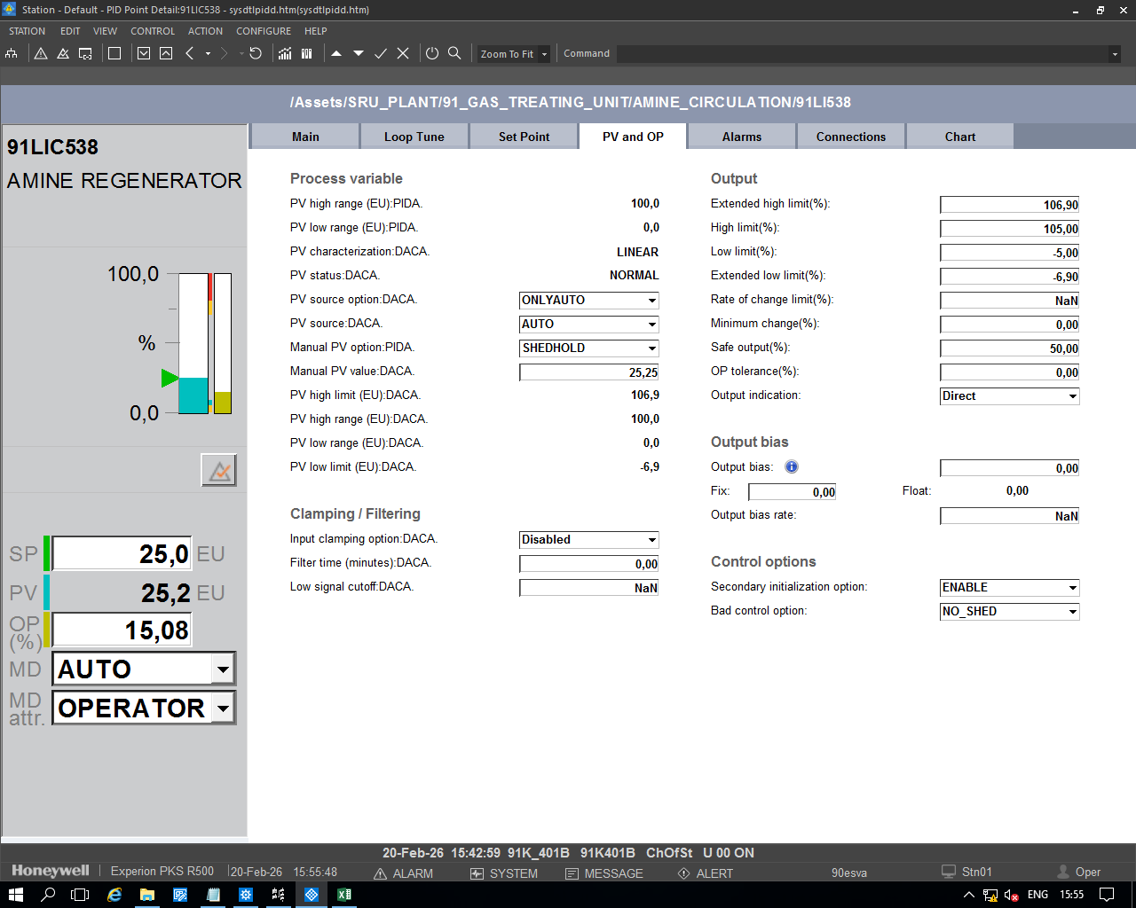
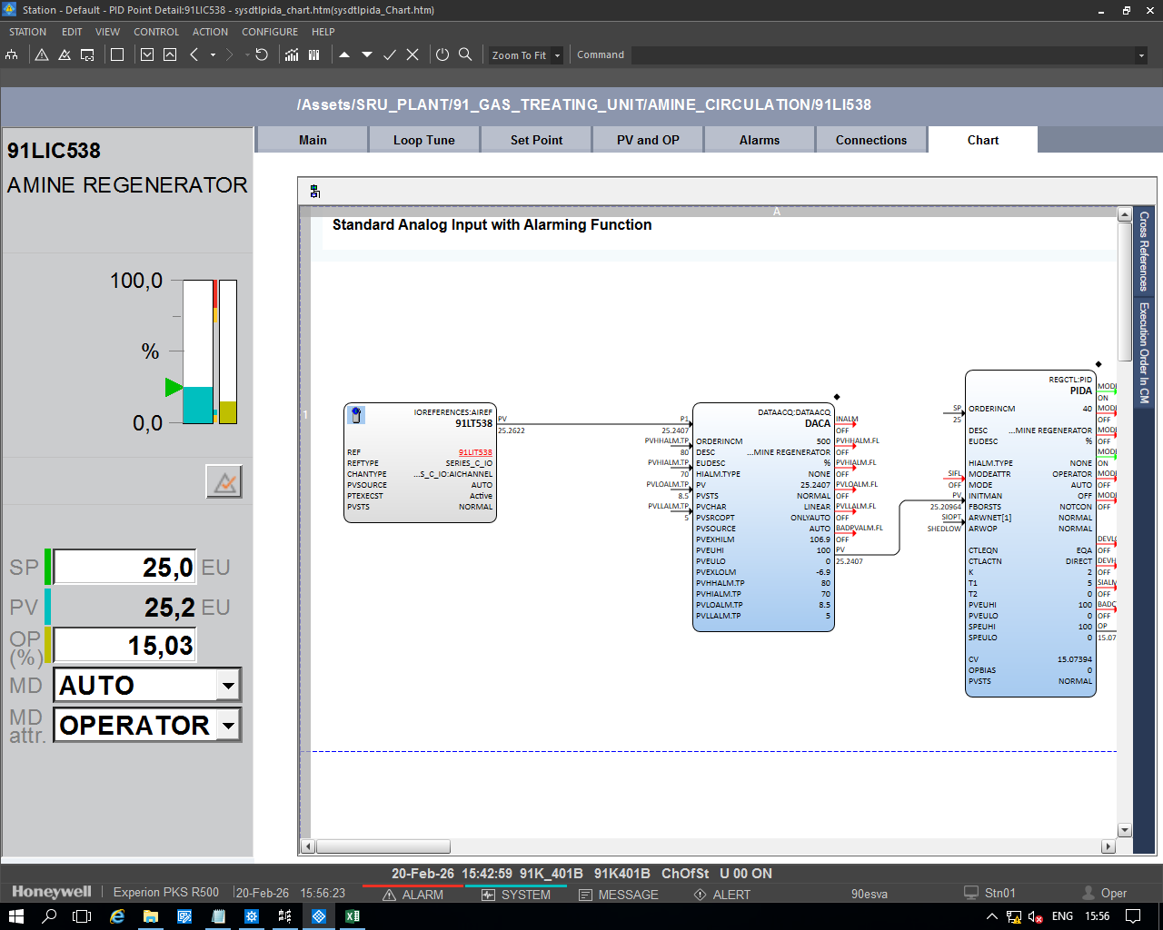

Lampiran 2. P&ID Unit 91
